РЕФЕРАТ

Записка пояснювальна: с., рисунків,   таблиць, джерел.

Обєктами дослідження є методи побудови еволюційних нейронних мереж.

Метою даної роботи є дослідження методів побудови еволюційних нейронних мереж, що на даний момент є найбільш передовим напрямом розвитку обчислювального інтелекту.

В даній роботі буде побудована еволюційна нейро-фаззі система, основним завданням якої буде прогнозування нестаціонарних рядів. З метою моделювання реальних даних буде проведено імітаційне моделювання на даних, згенерованих за допомогою рівняння Мекі-Гласа.

Методи дослідження – аналіз літератури та джерел в мережі Internet.

Буде створено програмний комплекс для прогнозування споживання електроенергії, крім того комплекс буде включати в себе модуль, що генерує дані на основі рівняння Мекі-Гласа.

ЕВОЛЮЦІЙНІ НЕЙРОННІ МЕРЕЖІ, ОБЧИСЛЮВАЛЬНИЙ ІНТЕЛЕКТ, НЕЙРО-ФАЗЗІ СИСТЕМА, ІМІТАЦІЙНЕ МОДЕЛЮВАННЯ, НЕСТАЦІОНАРНИЙ РЯД, СПОЖИВАННЯ ЕЛЕКТРОЕНЕРГІЇ

ABSTRACT

Explanatory note: pages, figures,  tables,  sources.

Evolutionary neural networks are objects of study in this work.

The objective of this work is researching development of evolutionary neural networks. This field of study is actual in computational intelligence.

The main task of this work is to develop evolutionary neuro-fuzzy system which will predict non-stationary values. For modelling real data purposes imitational modelling will be performed. For this purpose we will use values derived from Mackey-Glass equation.

Literature analysis and web-resources analysis are the main study methods used for this work.

Application will be developed for predicting energy consumption values, and module responsible for generating data from Mackey-Glass equation.

EVOLUTIONARY NEURAL NETWORKS, COMPUTATIONAL INTELLIGENCE, IMITATIONAL MODELLING, NONSTATIONARY VALUE, ENERGY CONSUMPTION

РЕФЕРАТ

Пояснительная записка: с., рисунков,   таблица, источников.

Объектами исследования являются методы построения эволюционирующих нейронных систем.

Целью данной работы является исследование методов построения эволюционирующих нейронних сетей, что на данный момент является наиболее передовым направлением развития вычислительного интеллекта.

В данной работе будет построена эволюционная нейро-фаззи система, основной задачей которой будет прогнозирование нестационарних рядов. Для моделирования реальных данных будет проведено иммитационное моделирование на данных, сгенерированных при помощи уравнения Мэки-Гласса.

Методы исследования – анализ литературы и источников в сети Internet.

Будет создан программный комплекс для прогнозирования потребления электроэнергии, кроме того комплекс будет включать в себя модуль, который генерирует данные на основе уравнения Мэки-Гласса.

ЭВОЛЮЦИОНИРУЮЩИЕ НЕЙРОННЫЕ СЕТИ, ВЫЧИСЛИТЕЛЬНЫЙ ИНТЕЛЛЕКТ, НЕЙРО-ФАЗЗИ СИСТЕМА, ИММИТАЦИОННОЕ МОДЕЛИРОВАНИЕ, НЕСТАЦИОНАРНЫЙ РЯД, ПОТРЕБЛЕНИЕ ЭЛЕКТРОЭНЕРГИИ

СОДЕРЖАНИЕ

[Введение 7](#_Toc389433382)

[1 Цель работы 10](#_Toc389433383)

[2 Анализ предметной области и постановка задачи 11](#_Toc389433384)

[2.1 Понятие эволюционной нейронной сети 11](#_Toc389433385)

[2.3 Постановка задачи 12](#_Toc389433386)

[3 Теоретические исследования 15](#_Toc389433387)

[3.1 Биологические основы нейронной сети 15](#_Toc389433388)

[3.2 Обучение нейронных сетей, основанное на оптимизации 18](#_Toc389433389)

[3.2.1 Основные парадигмы и правила обучения 19](#_Toc389433390)

[3.2.2 Самоорганизующиеся карты Кохонена 23](#_Toc389433391)

[3.3 Мгновенно обучаемые модели памяти 27](#_Toc389433392)

[3.4 Эволюционные нейронные сети 28](#_Toc389433393)

[3.5 Системы нечеткого вывода Мамдани-Заде 29](#_Toc389433394)

[3.5.1 Фаззификатор 30](#_Toc389433395)

[3.5.2 Дефаззификатор 31](#_Toc389433396)

[3.6 Модель вывода Такаги-Сугено-Канга 31](#_Toc389433397)

[3.7 Нечеткие нейронные сети 32](#_Toc389433398)

[4 Экспериментальные исследования 35](#_Toc389433399)

[4.1 Сущность и классификация прогнозов 35](#_Toc389433400)

[4.2 Описание используемого инструментария 37](#_Toc389433401)

[4.3 Прогнозирование временных рядов с помощью разработанной архитектуры нейронной сети 38](#_Toc389433402)

[4.3 Имитационное моделирование. Уравнение Мэки-Гласса. 40](#_Toc389433403)

[4.4 Описание эксперимента 42](#_Toc389433404)

[5 Охрана труда и безопасность в чрезвычайных ситуациях 47](#_Toc389433405)

[5.1 Анализ условий труда 47](#_Toc389433406)

[5.2 Промышленная безопасность 55](#_Toc389433407)

[5.3 Производственная санитария и гигиена труда 59](#_Toc389433408)

[5.4 Безопасность в чрезвычайных ситуациях 60](#_Toc389433409)

[Перечень ссылок 65](#_Toc389433410)

ВВЕДЕНИЕ

Одно из наиболее перспективных направлений разработки принципиально новых архитектур вычислительных систем тесно связано с созданием компьютеров нового поколения на основе принципов обработки информации, заложенных в искусственных нейронных сетях (ИНС). Важнейшая особенность сети, свидетельствующая об ее широких возможностях и огромном потенциале, состоит в параллельной обработке информации всеми звеньями. При громадном количестве межнейронных связей это позволяет значительно ускорить процесс обработки информации.

Первые практические работы по искусственным нейросетям и нейрокомпьютерам начались еще в 40-50-е годы. В начале 21-го века существует объективная практическая потребность научиться воспроизводить нейрокомпьютеры, т.е. необходимо аппаратно реализовать множество параллельно действующих нейронов с миллионами фиксированных или параллельно адаптивно модифицируемых связей-синапсов, с несколькими полносвязными слоями нейронов. В то же время технология интегральной электроники близка к исчерпанию своих физических возможностей. Геометрические размеры транзисторов больше нельзя физически уменьшать. Длительное время считалось, что нейрокомпьютеры эффективны для решения, так называемых, неформализуемых и плохо формализуемых задач, связанных с необходимостью включения в алгоритм решения задачи процесса обучения на реальном экспериментальном материале. В первую очередь, к таким проблемам относилась задача аппроксимации произвольных функций, принимающих дискретное множество значений, т. е. задача распознавания образов.

Для решения такого рода задач достаточно часто используются искусственные нейронные сети, благодаря их универсальным аппроксимирующим возможностям и способности обучаться по ходу получения новой информации.

Искусственные нейронные сети состоят из элементов, функциональные возможности которых аналогичны большинству элементарных функций биологического нейрона. Эти элементы затем организуются по способу, который может соответствовать (или не соответствовать) анатомии мозга. Несмотря на такое поверхностное сходство, искусственные нейронные сети демонстрируют удивительное число свойств, присущих мозгу. Например, они обучаются на основе опыта, обобщают предыдущие прецеденты на новые случаи и извлекают существенные свойства из поступающей информации, содержащей излишние данные.

Вопрос предсказания будущего был и остается актуальным по сегодняшний день. Большой интерес представляют задачи прогнозирования потребления электроэнергии, курсов валют, погоды по результатам соответствующих атмосферных измерений, селекционирования новых видов растений и животных, определений возможностей индивидуумов в определенных областях с помощью соответствующей системы контрольных тестов и т.д. Особо важное значение прогнозирование имеет в таких областях, как индустрия, экономика, коммерция (прогнозирование экономических показателей, динамики цен на тот или иной продукт, курса акций на какое-то время вперед и т.д.).

Искусственные нейронные сети могут менять свое поведение в зависимости от внешней среды. Этот фактор в большей степени, чем любой другой, ответственен за тот интерес, который они вызывают. После предъявления входных сигналов (возможно, вместе с требуемыми выходами) они настраиваются, чтобы обеспечивать требуемую реакцию. Было разработано множество обучающих алгоритмов, каждый со своими сильными и слабыми сторонами. Все еще существуют проблемы относительно того, чему нейросеть может обучиться и как обучение должно проводиться.

Одним из преимуществ использования нейронных сетей является их способность к обучению, которая может реализовываться в виде изменения внутренних свойств нейронной сети для выполнения требуемых функций.

В данной работе рассматриваются так называемые нейронные сети четвертого поколения – эволюционирующие нейронные сети. Эволюционные вычисления включают семейство алгоритмов и подходов эвристического поиска и часто используются для решения трудноформализуемых и неформализуемых задач оптимизации и моделирования.

1 ЦЕЛЬ РАБОТЫ

Целью данной работы является исследования нейронных сетей, относящихся к классу эволюционирующих.

Эволюционные нейронные сети относятся к четвертому поколению нейронных сетей. Такие системы позволяют манипулировать не только с синаптическими весами, а также дают возможность корректировать собственную архитектуру. Одновременное решение двух отдельных задач – настройки весов связей и структуры ИНС, позволяет в некоторой степени скомпенсировать недостатки, присущие каждой из них в отдельности и объединить их преимущества. С другой стороны, «платой» за это является огромное пространство поиска, а также объединение ряда недостатков, вызванных использованием эволюционного подхода.

В данной работе планируется создание нейронной сети, которая решала бы задачу прогнозирования хаотического ряда. Сеть планируется использовать на реальных данных, а именно на данных о потреблении электрической энергии. Для апробации предложенных архитектур нейронных сетей будет рассмотрена задача прогнозирования хаотического ряда, описываемого дифференциальным уравнением Мэки-Гласса. Работа с нейронной сетью будет организована в два этапа – на первом этапе будет производиться обучение с учителем для настройки синаптических весов; на втором этапе будет производиться прогнозирование ряда с последующим сохранением значений, и, наконец, на третьем этапе – расчет ошибки прогнозирования.

2 АНАЛИЗ ПРЕДМЕТНОЙ ОБЛАСТИ И ПОСТАНОВКА ЗАДАЧИ

2.1 Понятие эволюционной нейронной сети

В настоящее время искусственные нейронные сети получили широкое распространение для решения большого класса задач обработки информации, прежде всего интеллектуального управления, идентификации, распознавания образов, классификации, кластеризации, прогнозирования, эмуляции в условиях неопределенности и существенной нелинейности.

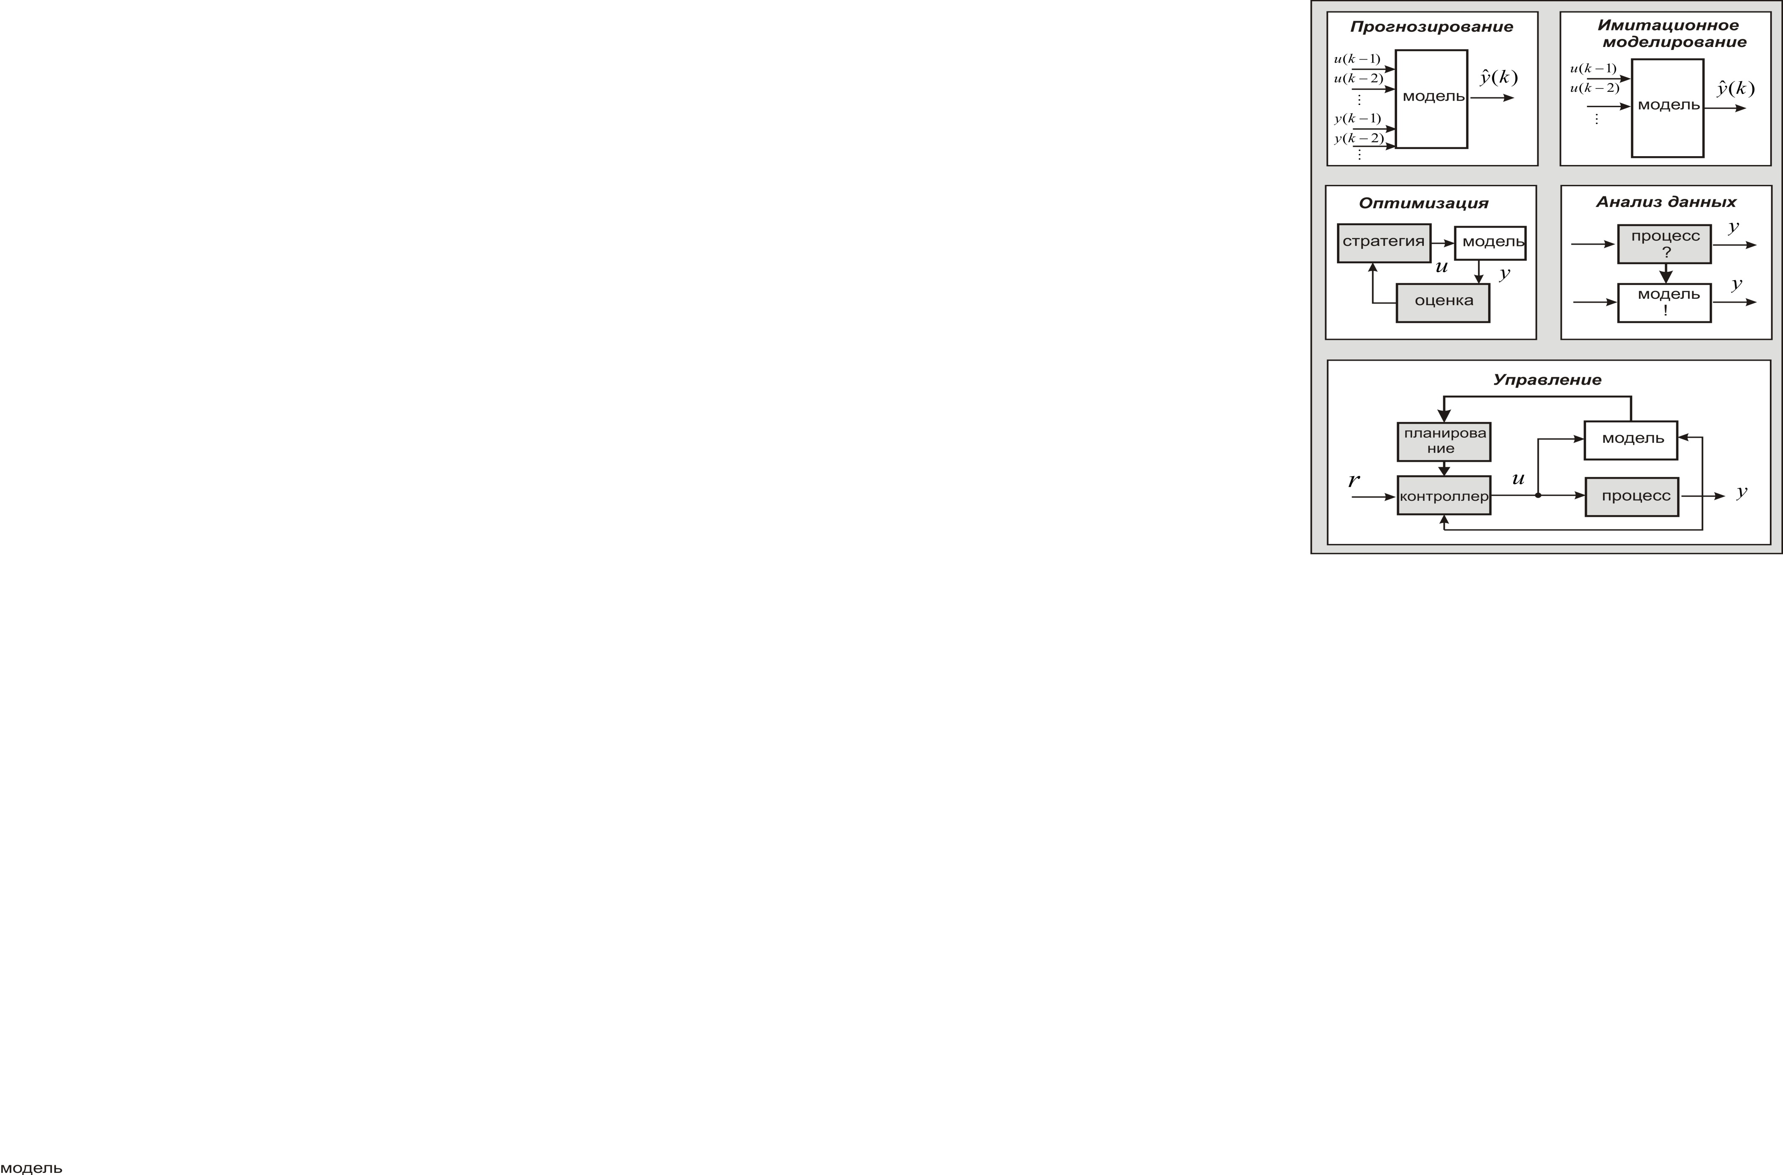

Рисунок 2.1 – Задачи, решаемые искусственными нейронными сетями

Главным свойством ИНС является их способность к обучению и экстраполяции полученных результатов на вновь поступающие данные. В рамках основной парадигмы обучения с учителем можно выделить два основных подхода к решению задачи обучения. Одно из них – это так называемое обучение, основанное на оптимизации, при котором в рассмотрение вводиться некий критерий обучения, а сама задача обучения сводится к минимизации этого критерия с помощью тех или иных процедур оптимизации. Второе направление, это так называемое обучение, основанное на памяти, в основе которого лежит принцип «нейроны в точках данных». Наиболее яркими представителями систем, обучение которых основано на этом принципе, являются обобщенные регрессионные нейронные сети, однако они решают задачу интерполяции, а не аппроксимации, кроме того, количество нейронов в этих сетях определяется числом наблюдений в обучающей выборке.

Целесообразно разработать такую систему, которая бы в процессе обучения использовала бы оба принципа обучения, настраивая при этом не только синаптические веса, а еще и собственную архитектуру, эволюционируя во времени и приспосабливаясь к решаемой задаче. В сравнении с нейронными сетями, большими возможностями обладают нейро-фаззи системы, которые объединяют в себе способность к обучению, аппроксимации и лингвистической интерпретации полученных результатов. Наиболее распространенной системой в классе нейро-фаззи систем является ANFIS, выходной слой которой может быть настроен при помощи традиционных процедур идентификации.

2.3 Постановка задачи

В магистерской работе рассматриваются архитектура и алгоритмы обучения модульной нейро-фаззи системы, которая состоит из 5 слоев.

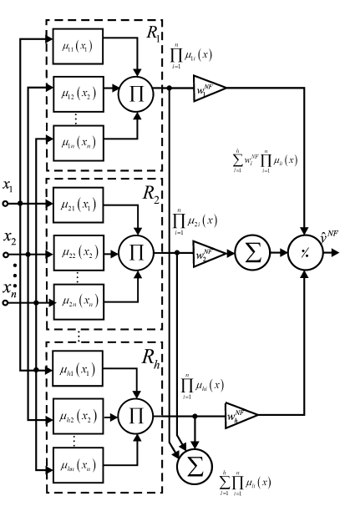

Рисунок 2.2 – Архитектура нейро-фаззи системы

На рисунке 2.2 приведена архитектура эволюционной нейронной сети. Данная система состоит из пяти слоев. На входной слой подается входной  мерный вектор входных сигналов. Далее первый скрытый слой проводит фаззификацию входных переменных и содержит в себе функций принадлежности (при этом значение может меняться в процессе обучения (эволюции системы). Второй скрытый слой производит агрегирование уровней принадлежности и состоит из блоков умножения. Третий скрытый слой – слой синаптических весов, которые необходимо определить в процессе обучения системы. Четвертый слой образован двумя сумматорами и вычисляет сумму выходных сигналов второго и третьего слоя. Наконец, в пятом (выходном) слое производится нормализация и получение выходного сигнала системы.

Задача магистерской аттестационной работы состоит в том, чтобы синтезировать последовательные или «on-line» алгоритмы локальных модулей и построить процедуру объединения выходных сигналов отдельных модулей в выходном слое с целью получения оптимального выходного сигнала, не уступающего по точности наилучшему из локальных моделей.

В работе предпринимается попытка применения синтеза адаптивных алгоритмов обучения гибридной искусственной нейросети с ядерными функциями активации на основе последовательного обучения, когда характеристики исследуемого объекта непредсказуемым образом меняются во времени.

Такую сеть предлагается обучать, одновременно используя обучение, основанное как на памяти, так и обучение, основанное на оптимизации.

3 ТЕОРЕТИЧЕСКИЕ ИССЛЕДОВАНИЯ

3.1 Биологические основы нейронной сети

Узлы искусственной нейронной сети, именуемые также искусственными нейронами (нейронными клетками, формальными нейронами) представляют собой элементарные процессоры и являются упрощенными моделями биологических нейронов. Это упрощение определяется прежде всего тем, что инженеров интересуют только функции нейронов, связанные с переработкой информации. Кроме того, не следует забывать о высокой сложности биологических систем, которые в полной мере просто не поддаются математическому описанию. Поэтому в теории ИНС нейрон – это система отображения из - мерного пространства входов, формируемого сигналами с выходов других нейронов, либо внешней средой, в одномерное пространство (скалярный сигнал) на выходе нейронной клетки. Большинство нейронных сетей образовано однотипными нейронами – это гомогенные (однородные) сети, хотя известны гетерогенные сети, сконструированные из различных нейронов. Заметим также, что нейроны бывают аналоговыми и цифровыми, хотя это деление чисто условно, поскольку один и тот же формальный нейрон может функционировать как в аналоговом, так и в цифровом режимах.

Биологический нейрон является особой биологической системой, предназначенной для передачи и обработки информации в живых организмах. Упрощенная схема нейрона приведена на рисунке 3.1.

Рис1

Рисунок 3.1 – Биологический нейрон

Нейрон состоит из тела клетки, или сомы, дендритов, аксона и синапсов.

Тело клетки включает ядро, которое содержит информацию о наследственных свойствах, и плазму, обладающую молекулярными средствами для создания необходимых нейрону материалов. Именно в соме реализуются основные функции, связанные с генетическими и метаболическими механизмами, необходимыми для жизнедеятельности, а также информационные функции.

Аксон – это нервное волокно, соединенное с сомой и являющееся проводником выходного сигнала. Аксон имеет разветвления – волокна, называемые аксонными терминалами, по которым нервные импульсы проходят к другим нейронам.

Дендриты – очень разветвленное дерево волокон, соединенных с сомой. Каждый нейрон имеет от до дендритов, которые связывают его со множеством других клеток. Дендриты получают сигнал от других аксонных



терминалов через специальные контакты – синапсы. Синапс является функциональным интерфейсом между двумя нейронами (аксонный терминал одного нейрона и дендрит другого) и способен усиливать или подавлять сигнал подобно электронному усилителю, определяя характер обработки информации в соме. Синапсы условно можно подразделить на возбуждающие и тормозящие, которые увеличивают или уменьшают (блокируют) сигнал. Нейроны передают информацию, используя потенциал действия. Обработка этой информации включает комбинацию электрических и химических процессов, протекающих в синапсах. Когда импульс с аксонного терминала одного нейрона достигает синапса другого, образуются специальные химические вещества, называемые нейротрансмиттерами. Нейротрансмиттеры диффундируют через синапс, возбуждая или затормаживая способность принимающего нейрона генерировать электрические импульсы. Характеристики синапсов могут перестраиваться проходящими через них сигналами так, что синапсы обучаются в зависимости от типов протекающих в них процессов.

Упрощенно процесс функционирования биологического нейрона можно описать следующим образом. Сома получает сигналы от других нейронов через синаптические соединения и преобразует его в последовательность нервных импульсов. Преобразование сигнала в соме в общем случае имеет существенно нелинейный характер, хотя нейрофизиологи обнаружили, что в определенных режимах выходной сигнал пропорционален линейной комбинации входных, т.е. нейрон в некотором узком диапазоне может быть описан линейной передаточной функцией. Выходной сигнал передается вдоль разветвляющегося аксона к синапсам других нейронов. Интенсивность выходного сигнала зависит как от уровня входных сигналов, так и проводимости соответствующих синаптических связей. Информация между нейронами передается посредством короткой серии импульсов, как правило, продолжительностью несколько миллисекунд. Сообщение передается с помощью частотно-импульсной модуляции, при этом частота может меняться от единиц до тысяч импульсов в секунду. Как видно, по скорости обработки информации нейрон существенно уступает современным электронным схемам, однако, как мы уже отмечали, высокая скорость обработки информации в мозге обеспечивается распараллеливанием протекающих в нем процессов.

3.2 Обучение нейронных сетей, основанное на оптимизации

Основным свойством биологического мозга является его способность к обучению, а поскольку искусственная нейронная сеть является моделью мозга, понятие «обучение» является также ключевым в теории ИНС. Математическими проблемами, связанными с процессами обучения, занимается направление в общей теории искусственных нейронных сетей, получившее название «нейроматематика».

С позиции нейроматематики процесс обучения рассматривается как адаптация параметров, а возможно и архитектуры сети для решения поставленной задачи путем оптимизации принятого критерия качества. Такая формулировка является общепринятой и неявно предполагает, что в основе нейроматематики лежат методы оптимизации и идентификации.

Обычно полагается, что процесс обучения имеет перманентный характер и с течением времени сеть улучшает свои характеристики, постепенно «приближаясь» к оптимальному решению поставленной задачи.

Тип и характер обучения определяются прежде всего объемом априорной и текущей информации о среде, в которую «погружена» сеть, а также критерием качества (целевой функцией), характеризующим степень соответствия нейросети решаемой ею задаче. Информация о внешней среде задана, как правило, в виде обучающей выборки образов или примеров, обрабатывая которую сеть извлекает сведения, необходимые для получения искомого решения. Именно характер и объем этой информации определяют как тип обучения, так и конкретный алгоритм.

3.2.1 Основные парадигмы и правила обучения

Наиболее популярной и очевидной к настоящему времени является парадигма обучения «с учителем», схематически представленная на рисунке 3.2.

Рис4

Рисунок 3.2 – Схема обучения с учителем

В данной схеме «учителю» известна информация о внешней среде, заданная в виде последовательности или пакета входных векторов , а также «правильная реакция» на эти сигналы, представленная в виде обучающего сигнала . Естественно, что реакция необученной сети отличается от «правильной» реакции учителя, в результате чего возникает ошибка . В процессе обучения необходимо так настроить параметры ИНС, чтобы некоторая скалярная функция от ошибки (критерий качества) достигла своего минимального значения. Обученной считается сеть, которая в некотором, как правило, статистическом смысле повторяет реакцию учителя. Поскольку информация о внешней среде обычно имеет нестационарный характер, процесс обучения идет непрерывно, для чего используются те или иные рекуррентные процедуры.



Альтернативой этой парадигме является обучение «без учителя», или самообучение, когда правильная реакция на сигналы внешней среды неизвестна.

Рис4

Рисунок 3.3 – Схема самообучения

Сети, реализующие парадигму самообучения, предназначены, как правило, для анализа внутренней латентной структуры входной информации и решают задачи автоматической классификации, кластеризации, факторного анализа, компрессии данных.

Своеобразным компромиссом между двумя этими парадигмами является обучение с подкреплением (не путать с обучением с поощрением), при котором доступна лишь косвенная информации о правильной реакции на входной сигнал .



Рис4

Рисунок 3.4 – Схема обучения с подкреплением

Нейронная сеть производит отображение входной информации в выходной вектор в виде , однако, поскольку обучающий сигнал в явном виде не задан, невозможно получить ошибку , на основании которой происходит обучение. Предполагается, что имеются некоторые априорные знания, позволяющие связать эвристический сигнал подкрепления с ненаблюдаемым желаемым выходом с помощью некоторой функции , отображающей в . Обычно эта функция учитывает связь выходных сигналов сети с наблюдаемыми событиями во внешней среде, для чего в схему обучения вводится дополнительный блок – «критик», отображающий поведение сети в сигнал . Далее вычисляется эвристическая ошибка , на основе которой и реализуется процесс обучения.



Процесс обучения с подкреплением разбивается на два относительно независимых этапа: обучение тому, как выходной сигнал сети влияет на наблюдаемые переменные среды , т.е. восстановление отображения , и собственно обучение сети на основе минимизации принятого критерия .



Эта парадигма тесно связана с идеями динамического программирования и в теории искусственных нейронных сетей известна также как нейродинамическое программирование.

Достаточно широкое распространение получила также парадигма смешанного обучения, когда часть параметров сети настраивается с помощью обучения с учителем, а другая часть или архитектура в целом – с помощью самообучения. Этот подход получил наибольшее распространение при обучении радиально-базисных ИНС.

С введенными парадигмами тесно связаны правила обучения, лежащие в основе конкретных алгоритмов. С. Хайкин определяет пять основных правил: обучение на основе коррекции по ошибке, обучение по Больцману, обучение по Хэббу, обучение памяти и конкурентное обучение.

Правило коррекции по ошибке – типичный случай обучения с учителем, при этом с помощью тех или иных процедур оптимизации и адаптивной идентификации минимизируется априори заданная скалярная целевая функция . С этим правилом связано наибольшее число известных алгоритмов обучения, которое к настоящему времени перевалило за сотню.



В основе обучения по Больцману лежат принципы теоретической термодинамики, при этом настройка синаптических весов стохастической сети обеспечивает требуемое (желаемое) распределение вероятностей состояний отдельных нейронов. В какой-то мере обучение по Больцману может рассматриваться как распространение идей обучения с учителем на стохастический случай.

С самообучением тесно связаны правило Хэбба и обучение памяти, в основе которых лежит нейрофизиологический постулат, гласящий о том, что, если нейроны с обеих сторон синапса находятся в возбужденном состоянии, то сила связи между ними возрастает (увеличивается синаптический вес) и, наоборот, если соседние нейроны находятся в разных состояниях, то связь между ними ослабевает.

В конкурентном обучении, могут быть реализованы все описанные парадигмы, при этом его отличительной особенностью является процесс «соревнования» нейронов выходного слоя по принципу «winner takes all», т.е. возбуждается только один выходной нейрон – «победитель». Наиболее яркими примерами сетей, использующих это правило, являются сети адаптивного резонанса (ART) и самоорганизующиеся карты (SOM).

3.2.2 Самоорганизующиеся карты Кохонена

Самоорганизующихся карты Кохонена – представитель нейронных сетей, основанных на принципе самообучения, и предназначены, в основном, для решения задач кластеризации. Карта реализует отображение входного пространства с помощью некоторого оператора в выходное пространство .



Figure_book\Chapter13\Рис13.1.wmf

Рисунок 3.5 – Отображение



Как видно из рисунка, входное пространство разбито на подобласти , которые накрываются «картой», при этом любой образ, принадлежащий подобласти , возбуждает только один нейрон самоорганизующейся сети.



В основе карты Кохонена лежит нейробиологическая модель Д. Виллшоу – К. фон дер Мальсбурга, основанная на том, что многие отделы мозга имеют планарную структуру, при этом качественно разнородная информация отображается в разные участки мозга, а обучение происходит за счет хэббовской самоорганизации синаптических связей.

Свойства самоорганизации сети связаны с тем, что настройка синаптических весов происходит без наличия внешнего обучающего сигнала, т.е. в режиме самообучения, при этом каждый поступающий на вход сигнал вызывает адаптацию тех или иных параметров ИНС. Существенно, что этот процесс может протекать непрерывно, обеспечивая возможность решения задачи в реальном времени.

Самоорганизующаяся карта имеет крайне простую архитектуру с прямой передачей информации и кроме нулевого рецепторного слоя содержит единственный слой нейронов, именуемый иногда слоем Кохонена. Каждый нейрон слоя Кохонена связан с каждым рецептором нулевого слоя прямыми связями и со всеми остальными нейронами поперечными внутрислойными (латеральными) связями. Именно латеральные связи обеспечивают возбуждение одних нейронов и торможение других.

Благодаря такой организации сети, каждый нейрон получает всю информацию об анализируемом образе и генерирует на своем выходе соответствующий отклик, после чего в слое Кохонена возникает режим конкуренции, в результате которой определяется единственный нейрон-победитель с максимальным выходным сигналом. Этот сигнал по латеральным связям обеспечивает возбуждение ближайших «соседей» победителя и подавление реакции далеко отстоящих узлов. Таким образом, в процессе конкурентного самообучения формируются группы нейронов, каждый из которых максимальным откликом реагирует на образы из соответствующих подобластей входного пространства , что позволяет карте Кохонена кроме уже отмеченных проблем кластеризации и ассоциации успешно справляться с квантованием непрерывного входного пространства в компактные дискретные подмножества, понижением его размерности при минимальной потере информации, выделением наиболее информативных признаков анализируемых образов, т.е. со всем тем, что, так или иначе, связано с компрессией больших объемов информации.



Простейшая карта Кохонена, имеет 1D топологию,  рецепторов и   нейронов в слое Кохонена, каждый из которых характеризуется собственным вектором синаптических весов ,  при этом сам нейрон – это, как правило, либо адаптивный линейный ассоциатор, либо обучаемый соответствующим образом персептрон Розенблатта.

Figure_book\Chapter13\Рис13.3.wmf

Рисунок 3.6 – 1D-карта Кохонена

Каждый нейрон сети получает -мерный входной вектор и генерирует на своем выходе сигнал , зависящий от вектора синаптических весов , настроенных с помощью алгоритма самообучения на определенную область входного пространства . Близкие в смысле используемой метрики входные векторы и могут возбуждать либо один и тот же нейрон , либо два нейрона-соседа, например, и или и . В некоторых случаях нейрон-победитель с максимальным выходным сигналом может возбуждать и своих ближайших соседей так, что .



Как и любая другая процедура обучения, работа алгоритма начинается с инициализации синаптических весов сети, которые обычно выбираются с помощью генератора случайных чисел, при этом желательно, чтобы для каждого из нейронов выполнялось условие .



Процедура самоорганизации реализуется в три основных этапа: конкуренции, кооперации и синаптической адаптации и начинается с анализа образа , поступающего с рецепторного слоя на все нейроны слоя Кохонена. Для каждого из нейронов вычисляется расстояние



(3.1)



причем, если входы предварительно пронормированы так, что , а в качестве расстояния используется евклидова метрика.



Далее определяется нейрон-победитель, «ближайший» ко входному образу такой, что

(3.2)



После чего в простейшем случае, «перепрыгивая» через этап кооперации, можно подстроить синаптические веса сети с помощью правила обучения

(3.3)



3.3 Мгновенно обучаемые модели памяти

В настоящий момент, данные для огромного числа процессов реального мира, хранятся в базах данных на высоких уровнях систем автоматического управления. В связи с этим, старые данные, с других идентичных установок, могут быть доступны, а новые собираются в течении функционирования процесса. Поэтому возникает необходимость автоматизации методов, которые используют информацию, содержащуюся в огромных объемах данных. Эффективной альтернативой моделям памяти, основанным на оптимизации, являются, так называемые, мгновенно обучаемые модели памяти, в основе которых лежит принцип «нейроны в точках данных». В рамках парадигмы обучения искусственных нейронных сетей такого рода, модели памяти также называют «ленивыми» моделями обучения. Основной особенностью моделей мгновенной памяти является то, что, фаза построения фактической модели продолжается до тех пор, пока модель необходима, т.е., до тех пор, пока выходной сигнал модели для данного входа требуется, а перед этим данные просто накапливаются и сохраняются.

Как правило, стандартные модели обучаются в режиме «off-line» и для оценки используется только фиксированная модель. Таким образом, все обучающие данные априори обрабатываются в пакетном режиме. Такая процедура обучения вычислительно сложная и в определенных случаях, практически не возможна. Поэтому применяются методы сжатия данных. Другим следствием этого стандартного подхода является то, что обучение требует огромного количества вычислительных этапов, в то время как оценивание происходит очень быстро или мгновенно.

Кроме того, дополнительно может быть использована «on-line» адаптация, которая адаптирует или настраивает модель обычно изменением ее параметров в течении фазы оценки. Это необходимо чтобы обеспечить следящее поведение за процессом.

Для мгновенно обучаемых моделей памяти фаза обучения совпадает с фазой накопления данных в базе данных. Таким образом вычисление параметров модели происходит во время фазы оценки, а релевантные отношения или выборки релевантных данных, которые описывают подобные или аналогичные условия функционирования, по мере поступления входных данных, которые накапливаются в базе данных.

3.4 Эволюционные нейронные сети

Эволюционные нейронные сети строятся на основе нейроэволюционного подхода, который объединяет в себе аппарат эволюционных вычислений и аппарат нейронных сетей.

Сравним два подхода для решения задач вычислительного интеллекта

1. Оптимизационный подход. В этом случае, имеется точка в пространстве возможных решений (пространство поиска). По некоторому правилу координаты точки последовательно меняются чтобы приблизиться к локальному (либо к глобальному) экстремуму оптимизируемой функции.
2. Эволюционный подход. Имеется точек (популяция). В соответствии с определенной стратегией выбирается часть этих точек (родительские особи) и их координаты (хромосомы) для генерации новых точек (потомки).

Нейроэволюционный подход является унифицированным подходом к решению широкого спектра задач классификации, аппроксимации, управления, моделирования, диагностики, распознавания и др. Использование такого подхода целесообразно, если существующие аналитические методы не позволяют получить приемлемое решение при разумных затратах ресурсов.

В соответствии с этим подходом, нейронная сеть может динамически изменять не только свои синаптические веса, но также и собственную структуру, подстраиваясь под условия задачи.

В сравнении с обычными нейронными сетями, эволюционные нейро-фаззи системы имеют большие возможности, например, возможности обучаться, аппроксимации и лингвистической интерпретации полученных результатов. Наиболее ярким представителем таких систем является ANFIS (Adaptive Neuro-Fuzzy Inference System), выходной слой которой может быть настроен при помощи стандартных процедур идентификации. Абсолютное большинство нечетких нейронных сетей обучается на основе тех или иных процедур оптимизации.

3.5 Системы нечеткого вывода Мамдани-Заде

Элементы теории нечетких множеств, правила импликации и нечетких рассуждений образуют систему нечеткого вывода. В ней можно выделить множество используемых в системе нечетких правил, базу данных, содержащую описания функций принадлежности, а также механизм вывода и агрегирования, который формируется применяемыми правилами импликации. Следует упомянуть, что в случае технической реализации в качестве входных и выходных сигналов выступают измеряемые величины, однозначно сопоставляющие входным значениям соответствующие выходные значения. Для обеспечения взаимодействия множеств этих двух видов вводится нечеткая система с так называемыми фаззификатором (преобразователем множества входных данных в нечеткое множество) на входе и дефаззификатором (преобразователем нечетких множеств в конкретное значение выходной переменной) на выходе. Выходной сигнал этого модуля может иметь вид нечетких множеств, определяющих диапазон изменения выходной переменной. Дефаззификатор преобразует этот диапазон в одно конкретное значение, принимаемое на входе в качестве выходного сигнала всей системы. Необходимо отметить, что также существуют системы нечеткого вывода, в которых исполнительный механизм непосредственно генерирует четкие значения, которые уже не требуется подвергать процедуре дефаззификации.

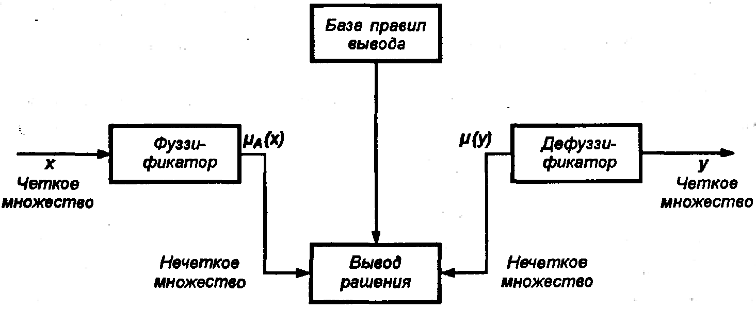

Рисунок 3.6 – Архитектура нечеткой системы с фаззификатором и дефаззификатором

3.5.1 Фаззификатор

Фаззификатор преобразует -мерный входной вектор в нечеткое множество , характеризуемое функцией принадлежности  с четкими переменными. Несмотря на то, что нечеткие системы могут иметь функции принадлежности произвольной структуры, с практической точки зрения наибольшей популярностью пользуются функции гауссовского типа, а также треугольные и трапецеидальные функции.

Общая форма гауссовской функции для переменной с центром и вариацией для множества имеет вид:

, (3.1)

где - центр нечеткого множества;

 - коэффициент широты

3.5.2 Дефаззификатор

Дефаззификатор трансформирует нечеткое множество в полностью детерминированное точечное решение . Нечеткое множество представляет зависимость  как функцию от выходной переменной . Преобразование этого множества в единственное точечное решение возможно многими способами. Наиболее известны среди них:

- дефаззификация относительно центра области:

, (3.2)

- дефаззификация относительно среднего центра:

, (3.3)

- дефаззификация относительно среднего максимума:

, (3.4)

3.6 Модель вывода Такаги-Сугено-Канга

Наибольшую популярность среди нечетких систем адаптивного типа приобрела модель вывода Такаги-Сугено-Канга (TSK). В этой модели функция заключения определяется нечетким, но точечным образом. Благодаря этому дефаззификатор на выходе системы не требуется, а модель вывода значительно упрощается. Форма модели в векторной записи имеет такой вид:

, (3.5)

где  - четкая функция.

Если в модели вывода используется несколько правил (например, в количестве ), то выход системы определяется как их средневзвешенное. Приписывая каждому правилу вес , получим выходной сигнал, представленный в виде:

, (3.6)

Веса , присутствующие в формуле (3.6), являются нелинейными параметрами функции . В адаптивных системах они подвергаются обучению для достижения наилучшей приспособленности модели к заданным значениям, тогда как в неадаптивных системах они уточняются для определения уровня активации условия в правиле вывода непосредственно в процессе анализа данных. Подбор этих уровней – это результат агрегирования правил, соответствующих конкретным компонентам вектора х условия; он выполняется с использованием логического или алгебраического произведения так же, как это имело место в модели Мамдани-Заде.

3.7 Нечеткие нейронные сети

Представленные в предыдущем разделе модели вывода Мамдани-Заде и TSK позволяют описать выходной сигнал многомерного процесса как нелинейную функцию входных переменных  и параметров нечеткой системы, при этом отмечается, что эти выражения позволяют аппроксимировать с произвольной точностью любую нелинейную функцию многих переменных суммой нечетких функций одной переменной. Аппарат нечеткого вывода имеет модульную структуру, идеально подходящую для системного представления в виде равномерной многослойной структуры, напоминающей структуру классических нейронных сетей. В дальнейшем мы будем называть их нечеткими нейронными сетями. Характерной особенностью этих сетей является возможность использования нечетких правил вывода для расчета выходного сигнала. В отличие от классических нечетких систем в них вместо непосредственного расчета уровня активации конкретных правил вывода выполняется адаптивный подбор параметров функции фаззификации.

В нечеткая сеть Такаги-Сугено-Канга состоит из пяти слоев.

- Первый слой выполняет раздельную фаззификацию каждой переменной , определяя для каждого -ого правила вывода значение коэффициента принадлежности  в соответствии с применяемой функцией фаззификации. Это параметрический слой с параметрами  подлежащими адаптации в процессе обучения;

- второй слой выполняет агрегирование отдельных переменных, определяя результирующее значение коэффициента принадлежности  для вектора . Этот слой непараметрический;

- третий слой представляет собой генератор функции TSK, рассчитывающий значения . Также в этом слое производится умножение сигналов  на значения , сформированные в предыдущем слое. Это параметрический слой, в котором адаптации подлежат линейные веса  для и определяющие функцию модели TSK;

- четвертый слой составляют два нейрона-сумматора, один из которых рассчитывает взвешенную сумму сигналов , а второй определяет сумму весов . Это непараметрический слой;

- последний, пятый слой, состоящий из единственного выходного нейрона – это нормализирующий слой, в котором веса подвергаются нормализации.

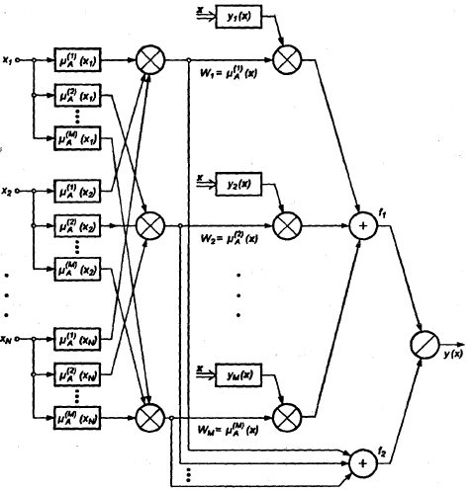

Рисунок 3.7 – Структура нечеткой нейронной сети TSK

4 ЭКСПЕРИМЕНТАЛЬНЫЕ ИССЛЕДОВАНИЯ

4.1 Сущность и классификация прогнозов

Прогнозирование – это вид познавательной деятельности человека, направленной на формирование прогнозов развития объектов, на основе анализа тенденций и закономерностей его развития.

Прогнозирование – это научное, основанное на системе установленных причинно-следственных связей и закономерностей, выявление состояния и вероятностных путей развития явлений и процессов.

Прогнозирование предопределяет оценку показателей и дает характеристику явлений и процессов в будущем. Прогнозирование распространяется на такие процессы управления, которые в момент выработки прогнозов можно определить в весьма малом диапазоне, либо совсем невозможно, либо возможно, но требует учета действия таких факторов, влияние которых не может быть полностью или однозначно определено.

В зависимости от степени конкретности и характера воздействия на ход исследуемых процессов и явлений можно выделить три основные понятия прогнозирования:

– гипотеза;

– предсказание;

– прогноз.

Данные понятия тесно взаимосвязаны в своих проявлениях друг с другом и с исследуемым объектом и представляют собой последовательные ступени познания поведения явления и объекта в будущем.

Гипотеза – это научно обоснованное предположение либо о непосредственно ненаблюдаемом факте, либо о закономерном порядке, объясняющем известную совокупность явлений.

На уровне гипотезы дается качественная характеристика объекта, выражающая общие закономерности его поведения.

Гипотезой является не всякая догадка, а лишь предположение, которое носит вероятный характер. Установив, что группа явлений, закономерная связь которых неизвестна, имеет ряд тождественных черт с другой группой явлений, закономерная связь которых уже установлена, делается вывод о вероятности частичного сходства искомой закономерной связи с уже определенной.

Развиваясь, гипотеза одновременно подвергается проверке, необходимость которой вытекает из самой сущности гипотезы как предположения.

Проверка гипотезы состоит в том, что все следствия, полученные посредством теоретического анализа основного допущения гипотезы сопоставляются с эмпирическими данными.

Если по одной и той же задаче, проблеме и так далее возникает одновременно несколько гипотез и известно, какие гипотезы здесь вообще возможны, а какие – нет, то доказательством истинности одной из рассматриваемых гипотез является установление ложности всех остальных.

Степень вероятности гипотезы тем выше, чем разнообразнее и многочисленнее ее следствия, подтвержденные эмпирическим путем.

Достаточность условий реализации гипотез, их вероятность теоретически и практически граничит с высокой степенью достоверности. Гипотеза оказывает воздействие на процесс через прогноз, являясь важным источником информации для его составления.

Предсказание – это предвидение таких событий, количественная характеристика которых невозможна или затруднена.

Прогноз – это количественное, вероятностное утверждение в будущем о состоянии объекта или явления с относительно высокой степенью достоверности, на основе анализа тенденций и закономерностей прошлого и настоящего.

Прогноз в сравнении с гипотезой имеет большую определенность и достоверность, так как основывается как на качественных, так и на количественных характеристиках. В отдельных случаях прогноз может носить качественный характер, но в его основе всегда лежат количественные явления.

Для осуществления прогноза, то есть определения понятий, как будет осуществляться и развиваться прогнозируемые явления в будущем, необходимо знать тенденции и закономерности прошлого и настоящего. При этом следует помнить, что будущее зависит от многих случайных факторов, сложное переплетение и сочетание которых учесть практически невозможно. Следовательно, все прогнозы носят вероятностный характер.

4.2 Описание используемого инструментария

Для решения поставленной задачи была использована система для математических вычислений GNU Octave. Octave использует совместимый с MATLAB язык высокого уровня.

Octave представляет собой интерактивный командный интерфейс для решения линейных и нелинейных математических задач, а также проведения других численных экспериментов. Кроме того, Octave можно использовать для пакетной обработки. Язык Octave оперирует арифметикой вещественных и комплексных скаляров и матриц, имеет расширения для решения линейных алгебраических задач, нахождения корней систем нелинейных алгебраических уравнений, работы с полиномами, решения различных дифференциальных уравнений, интегрирования систем дифференциальных и дифференциально-алгебраических уравнений первого порядка, интегрирования функций на конечных и бесконечных интервалах. Этот список можно легко расширить, используя язык Octave (или используя динамически загружаемые модули, созданные на языках C, С++, Фортран и др.).

Octave написан на C++ с использованием библиотеки стандартной библиотеки шаблонов. Для запуска скриптов Octave использует интерпретатор. Octave можно дополнять динамически подгружаемыми модулями. Для создания и распечатки графиков Octave использует gnuplot и Grace.

Octave был написан с учётом совместимости с MATLAB и реализует многие его возможности:

- матрицы в качестве основных типов данных;

- встроенная поддержка комплексных чисел;

- мощные встроенные математические функции и большие библиотеки функций;

- расширяемость, благодаря возможности создания пользовательских функций.

4.3 Прогнозирование временных рядов с помощью разработанной архитектуры нейронной сети

Одним из наиболее популярных формализмов решения задач, в частности, задач прогнозирования потребления электроэнергии является парадигма экспертной системы. Такая система может использовать самые различные методы искусственного интеллекта для запоминания и извлечения данных. Ранние экспертные системы использовали либо традиционные методы с последовательной обработкой данных, либо статистические методы. Более успешным оказалось применение в качестве ядра экспертной системы нейросетевых структур. В частности, нейросетевые алгоритмы не предполагают использования эксперта в области приложения.

Нейросетевые системы обладают несколькими отличительными свойствами, которые делают их наиболее привлекательным средством для решения многих задач искусственного интеллекта. Прогнозирование финансовых показателей, как правило, связано с учетом большого количества параметров, влияющих на поведение системы.

Электроэнергия как продукт производства обладает одним принципиальным свойством - процесс потребления этого продукта не может быть отделен от процесса собственно производства, произведенный товар должен быть немедленно доставлен к потребителю и израсходован. В таких условиях все субъекты системы организационного управления Объединенной электроэнергетической системой (производители электроэнергии, поставщики электроэнергии, Национальная энергетическая компания «Укрэнерго», ГП «Энергорынок», потребители электрической энергии, Министерство топлива и энергетики, Национальная комиссия регулирования электроэнергетики) заинтересованы в прогнозе требуемой электрической нагрузки.

Каждый из субъектов системы при реализации функций управления решает свои специфические задачи, для решения которых необходимы свои конкретные прогнозы электрической нагрузки.

Примерно со второй половины ХХ века ученые и практики стали все чаще и чаще замечать, что традиционные методы расчета, проектирования и прогнозирования больших технических систем, основанные на классической математической статистике, далеко не всегда дают корректные результаты.

Технические объекты, технологоические процессы, многогранность труктуры современного промышленного предприятия, требуют эффективных подходов к прогнозированию производственных показателей и минимизации различных видов затрат, что в конечном итоге направлено на поддержку принятия управленческих решений.

В последнее время значительное распространение получили методы, основанные на нелинейных моделях. Большая часть таких методов принадлежит к разряду, так называемых, техник искусственного интеллекта. Это, в первую очередь, искусственные нейронные сети и новейшие средства оптимизации, к числу которых относятся, например, эволюционные нейронные сети и многие другие. Как правило, такие методы требуют значительных вычислительных ресурсов. Современное бурное развитие вычислительной техники значительно упрощает процесс построения и реализации таких моделей.

4.3 Имитационное моделирование. Уравнение Мэки-Гласса.

Для моделирования реального ряда, прогнозирование которого необходимо было провести, было принято решение провести имитационное моделирование. В качестве имитационных данных использовались данные, генерируемые при помощи уравнения Мэки-Гласса, которое представляет собой нелинейное дифференциальное уравнение:

, (4.1)

где - некоторые коэффициенты,

 - значение переменной в момент времени .

В зависимости от значений параметров, уравнение воспроизводит ряд периодических и хаотических значений. В данной работе, эти значения были вычислены при помощи метода Рунге-Кутты 4 порядка.

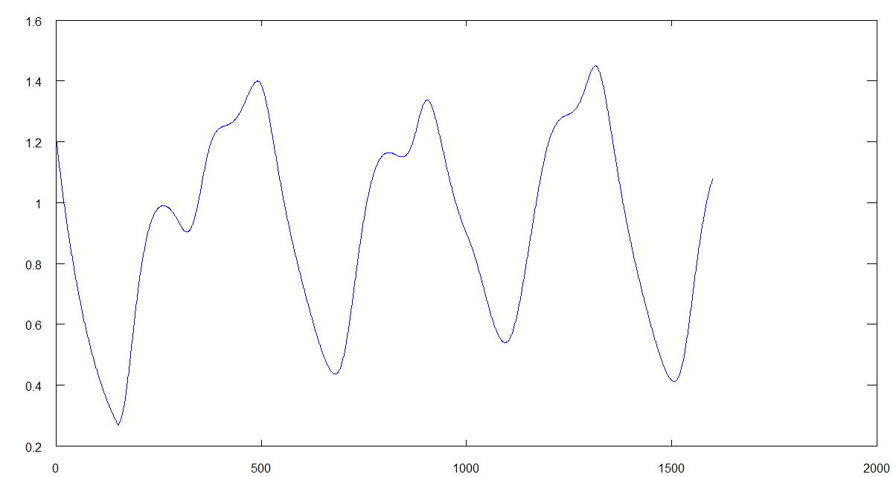

Рисунок 4.1 – График уравнения Мэки-Гласса

В ходе имитационного моделирования, было сгенерировано 1600 значений при помощи уравнения Мэки-Гласса. Далее эти значения были пронормированы (приведены в диапазон (0,1)) и поданы на вход нейро-фаззи системы. Общая выборка была разделена на обучающую и тестовую в соотношении 2:3. Результаты обучения:

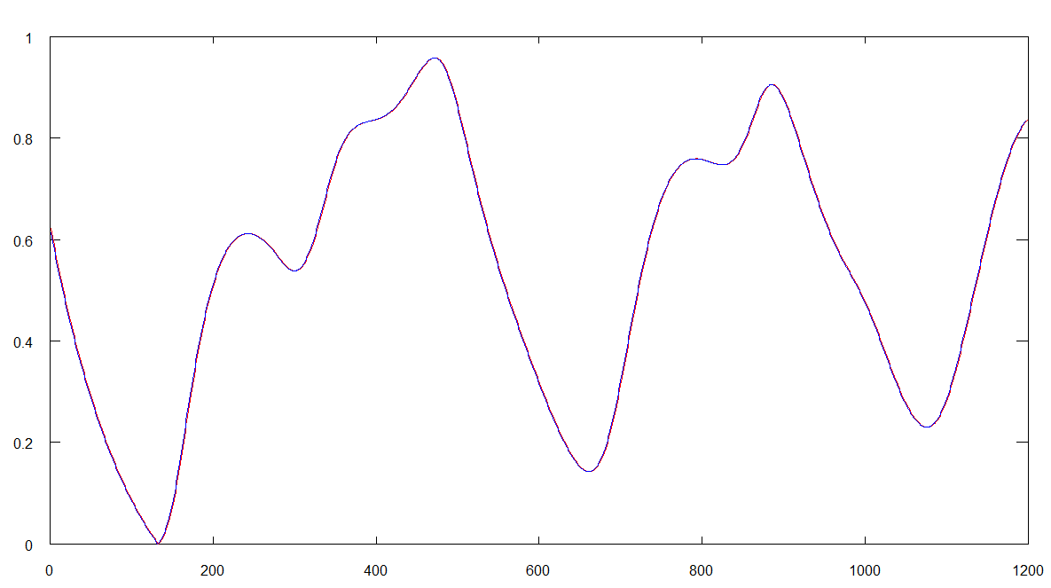

Рисунок 4.2 – Результаты обучения нейронной сети

При этом ошибка обучения составила 0,02%. Столь точные результаты обосновываются стационарностью свойств ряда Мэки-Гласса.

Далее система была переведена в режим прогнозирования значений. По причине стационарности ряда Мэки-Гласса, было принято решение прогнозировать 700 значений, а затем сравнить с истинными значениями ряда. Результаты прогнозирования:

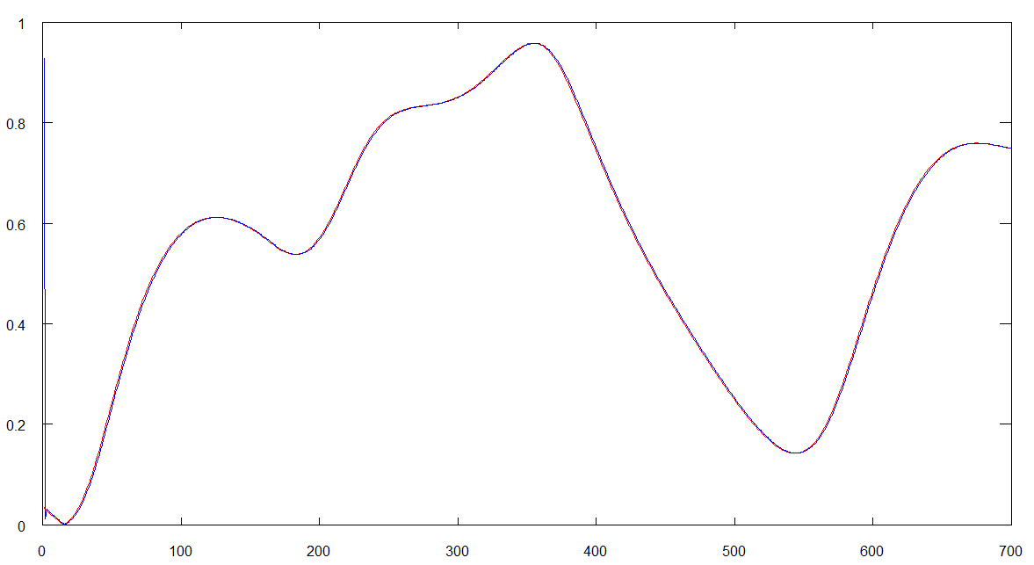

Рисунок. 4.3 – Результаты прогнозирования значений ряда Мэки-Гласса

При прогнозировании ошибка составила 1.5%. Система быстро адаптировалась к подаваемым ей на вход значениям, и в результате разница между истинным и прогнозируемым значением значительно снизилась.

4.4 Описание эксперимента

Для реализации задачи, поставленной в предыдущих разделах, используется выборка «Elektr» состоящая из 2611 наблюдений, которые характеризуют потребление электроэнергии по Украине в период с 01 декабря 2005г. по 25 мая 2011г. (помесячно). Для того, чтобы построить прогнозатор на базе разработанной архитектуры нейронной сети была проведена предобработка данных в вид, представленный в таблице 4.1,

где *x1(k)* – количество потребляемой электроэнергии на следующий месяц,

*x2(k)* – количество потребляемой электроэнергии за текущий месяц,

*x3(k)* – это сезонная компонента, количество потребляемой электроэнергии двенадцать месяцев назад.

Таблица 4.1 – Фрагмент выборки «Elektr» – данные потребления электроэнергии по Украине за период с октября 2010г. по май 2011г.

|  |  |  |  |  |  |  |  |  |
| --- | --- | --- | --- | --- | --- | --- | --- | --- |
|  | Октябрь 2010 | Ноябрь  2010 | Декабрь  2010 | Январь 2011 | Февраль  2011 | Март  2011 | Апрель  2011 | Май  2011 |
| *x1(k)* | 558275 | 543247 | 541478 | 582639 | 583798 | 579065 | 578932 | 575576 |
| *x2(k)* | 565640 | 558275 | 543247 | 541478 | 582639 | 579065 | 583798 | 578932 |
| *x3(k)* | 550135 | 534579 | 573978 | 589912 | 594405 | 568605 | 573412 | 598185 |

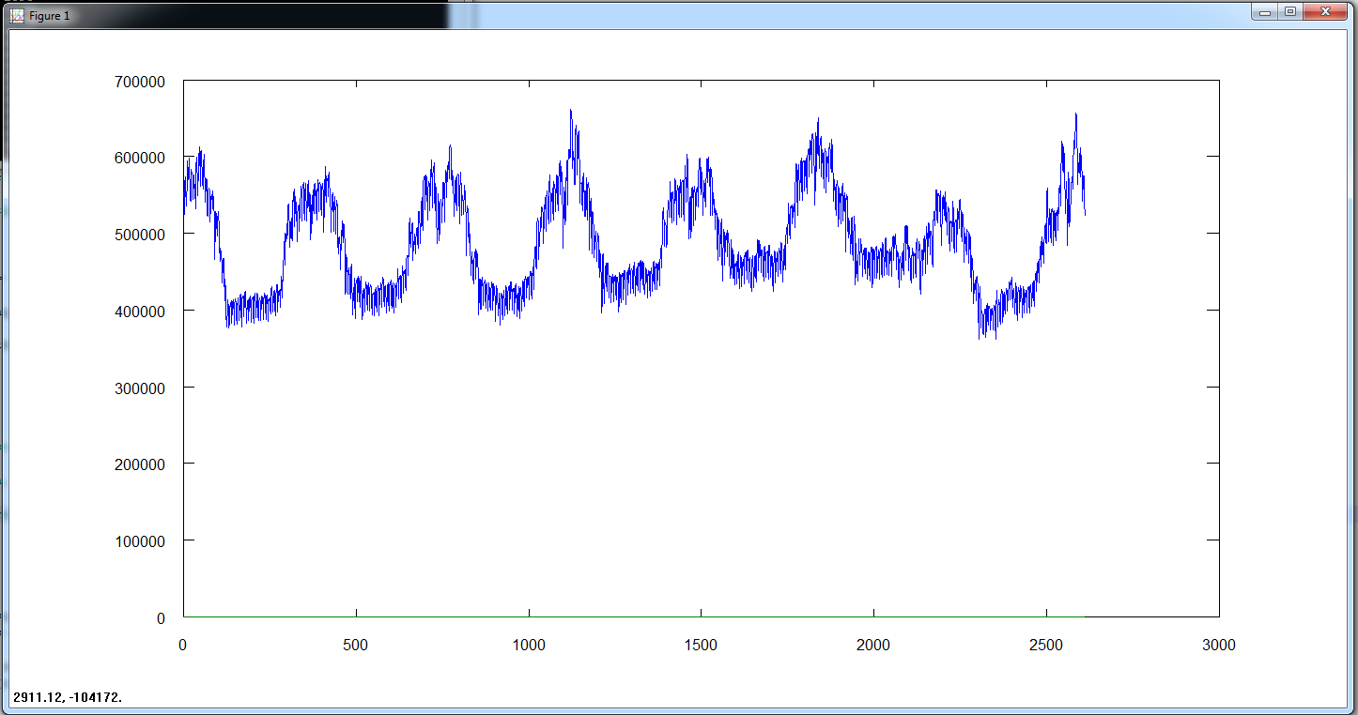

Рисунок 4.4 – Графическое отображение данных по потреблению электроэнергии

Данные по потреблению электроэнергии были пронормированы в диапазон [0,1], затем были поданы на вход нечеткой нейронной сети. Вначале сеть была запущена в режиме обучения. При этом были получены такие результаты:

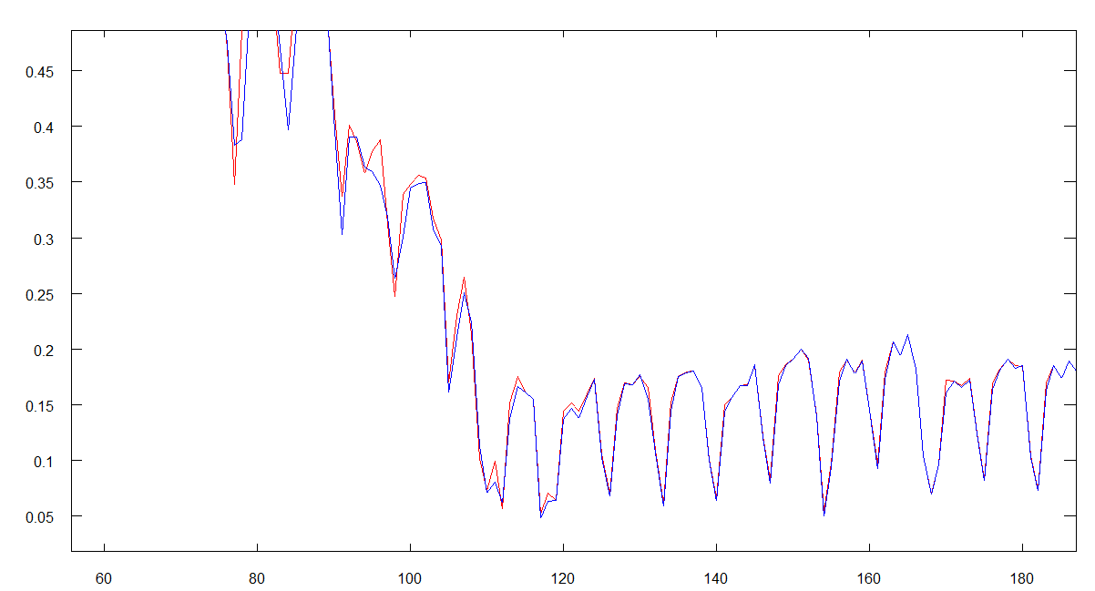

Рисунок 4.5 – Результаты работы в режиме обучения сети

Результирующая ошибка составила 4,43%. Ряд значений потребления электроэнергии имеет нестационарную природу, поэтому нейросеть сумела минимизировать ошибку, обработав 120 точек.

Далее нейросеть была запущена в режиме прогнозирования. При этом количество прогнозируемых точек было ограничено 14. Результаты прогнозирования:

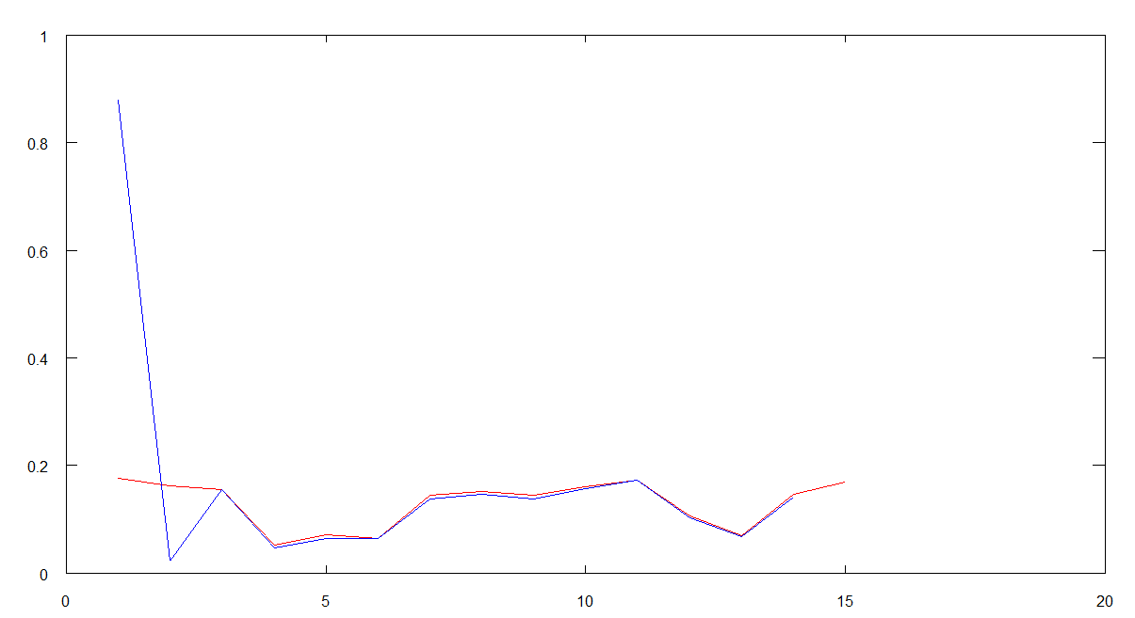

Рисунок 4.6 – Результаты прогнозирования значений потребления электроэнергии

В этом случае ошибка составила 5,374%. Попытки увеличения количества значений для прогнозирования привели к увеличению ошибки. Например, для 60 точек ошибка прогнозирования составила 47,312%:

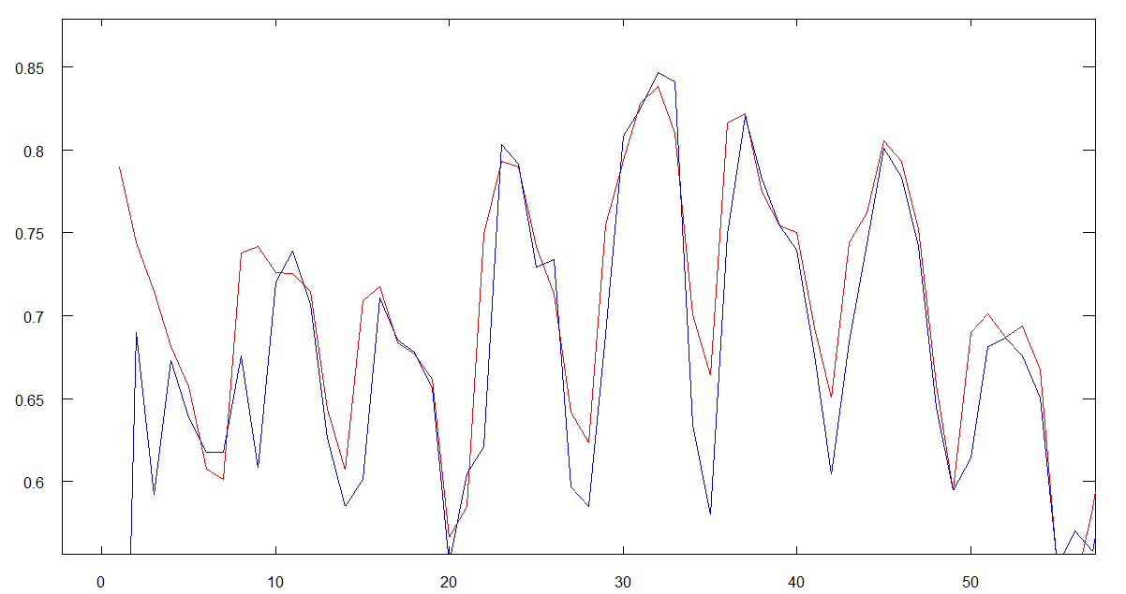

Рисунок 4.7 – Попытка прогноза на 60 точек

5 ОХРАНА ТРУДА И БЕЗОПАСНОСТЬ В ЧРЕЗВЫЧАЙНЫХ СИТУАЦИЯХ

5.1 Анализ условий труда

Программный продукт разрабатывался в лаборатории размером длина 10,2 м., ширина 12 м., высота 3,5 м., площадь окон 20 м2., потребляемая мощность оборудования 2 кВт. В помещении работают 15 человек, расположено 15 компьютеров.

Площадь помещения составляет 122,4 м2, объем – 428,4 м3.

На одно рабочее место приходится 8,16 м2 и 28,56 м3, что соответствует нормативному документу НПАОП 0.00-1.28-10.

Структурная схема оборудования выглядит таким образом:

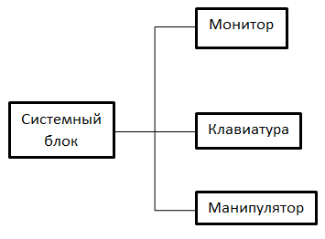

Рисунок 5.1 – структурная схема оборудования

Схематическое представление системы «Ч-М-С» позволяет проанализировать воздействие вредных факторов на организм человека. Элементы системы можно разделить на такие функциональные части:

«Человек» - работник производства:

* Ч1 – человек, управляющий “машиной” для выполнения основной задачи системы – производства продукта труда;
* Ч2 – человек, как биологический объект, который непосредственно влияет на производственную среду (потребление кислорода, тепло и влаговыделение);
* Ч3 – человек, который рассматривается с точки зрения его психофизиологического состояния;
* «Машина» – оборудование в помещении:
* М1 – компьютерный терминал;
* М2 – оборудование, защищающее от опасных факторов, в нашем случае повышенных значений напряжений в сети – устройства защитного отключения, устройства заземления, предохранители;
* М3 – машина, влияющая на состояние производственной среды и человека – (влияние, обусловленное вредными производственными факторами, такими как повышенный уровень шума);
* «Среда» – производственная среда (ПС);
* ПТ – предмет труда;

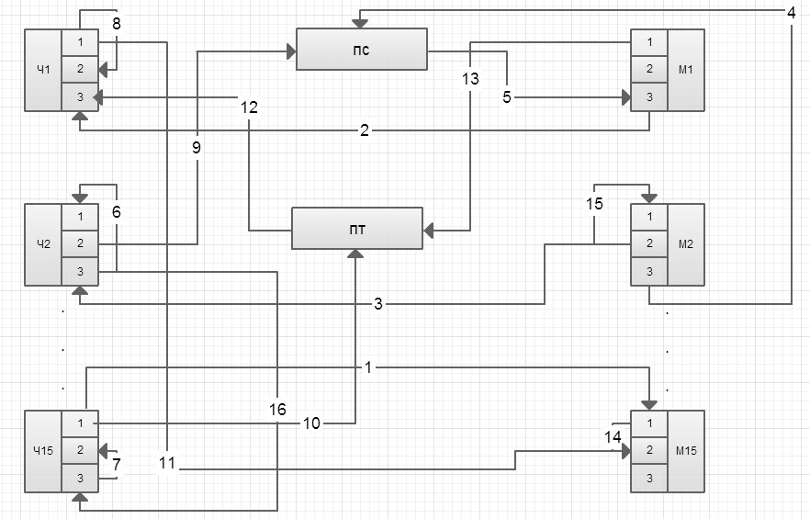

Рисунок. 5.2 – Структура системы «Ч-М-С»

Таблица 5.1 Схема связей в системе «Ч-М-С»

| Номер связи | Направление связи | Содержание связи | Пояснение к связи |
| --- | --- | --- | --- |
| 1 | Ч1 - М1 | влияние человека на основное технологическое оборудование | выполнение операций по сохранению, обработке и распознаванию изображений |
| 2 | М3 - Ч3 | влияние вредных факторов, которые производит оборудование, на психофизиологическое состояние работника | повышенный уровень шума вызывает перенапряжение слуховых анализаторов, что может привести к тугоухости; влияет на сердечно-сосудистую систему, вызывает раздражение и быструю утомляемость; |
| 3 | М2-Ч3 | влияние функций аварийной защиты на психофизиологическое состояние человека | Если в помещении отсутствует защита человека от действия опасных факторов, то человек может получить травму. Например поражение человека электрическим током может вызвать нарушение функций жизнедеятельности организма: потерю сознания, остановку дыхания или прекращение работы сердца |
| 4 | М3 - ПС | влияние машины на производственную среду | изменение параметров микроклимата, повышенный уровень ЭМИ, что опосредованно (через производственную среду) негативно влияет на психофизиологическое состояние человека, вызывая заболевания, быстрое утомление |

Продолжение таблицы 5.1

| 5 | ПС - Ч3 | влияние среды на психофизиологическое состояние организма | повышенная влажность или температура воздуха в помещении вызывает раздражение, быструю утомляемость и в результате снижение работоспособности |
| --- | --- | --- | --- |
| 6 | Ч3 – Ч1 | влияние психофизиологического состояния человека на трудоспособность человека | если человек устал или заболел, то работоспособность падает |
| 7 | Ч3 - Ч2 | влияние психофизиологического состояния на степень интенсивности обмена веществ между организмом, средой и тепловыделением человека | повешенное эмоциональное напряжение ведет к изменению скорости протекания биохимических процессов в организме, приводит к увеличению потоотделения, учащенному дыханию – большему поглощению кислорода |
| 8 | Ч1 - Ч2 | влияние тяжести и напряженности труда на степень интенсивности обмена веществ между организмом и средой | Интенсивная работа вызывает увеличение потребления кислорода, выделение углекислого газа, повышенное потовыделение |
| 9 | Ч2 - ПС | влияние человека как биологического объекта на производственную среду | потребление кислорода, тепло и влаговыделение |

Продолжение таблицы 5.1

| 10 | Ч1 - ПТ | влияние человека на предмет труда | Работник отлаживает программу или выполняет иное действие; но, если человек уставший, то качество предмета труда падает |
| --- | --- | --- | --- |
| 11 | Ч1 - М2 | влияние человека на функции аварийной защиты | безопасное состояние рабочего места – применение методов защиты от воздействия опасных производственных факторов |
| 12 | ПТ - Ч3 | влияние предмета труда на психофизиологическое состояние человека | качество предмета труда может вызвать как положительные, так и отрицательные эмоции |
| 13 | М1 - ПТ | влияние машины на предмет труда | на технологическом оборудовании непосредственно производится предмет труда |
| 14 | М1 - М2 | информация, о неисправности технологического оборудования | необходима для срабатывания функций аварийной защиты |
| 15 | М2 - М1 | аварийное управляющее воздействие | срабатывание аварийной защиты, в результате неисправности оборудования |
| 16 | Ч3 - Ч3 | взаимное влияние работающих друг на друга | отношение между работниками в процессе труда |

Согласно ГОСТ 12.0. 003-74 в данной системе «ЧМС» имеют место физические и психофизиологические опасные и вредные производственные факторы, химические и биологические факторы отсутствуют.

Физические опасные и вредные факторы:

- повышенное значение напряжения в электрической цепи, замыкание которой может произойти через тело человека;

- повышенный уровень шума;

- повышенный уровень электромагнитного излучения;

- повышенная или пониженная температура в помещении;

- повышенная или пониженная относительная влажность;

- недостаток или отсутствие естественного освещения;

- недостаточное освещение рабочего места.

К психофизиологическим факторам относятся:

* нервные и эмоциональные перегрузки;
* перенапряжение зрительных и слуховых анализаторов;
* монотонность труда;
* умственное перенапряжение.

Для определения вредных и опасных факторов произведена оценка условий труда и была заполнена карта оценки факторов производственной среды и трудового процесса представленная в таблице 5.2.

Таблица 5.2 – Оценка факторов производственной среды и трудового процесса

|  |  |  |  |  |  |  |
| --- | --- | --- | --- | --- | --- | --- |
| Факторы производственной среды и трудового процесса | Значение фактора  (ПДК, ПДУ) | | 3 класс – опасные и вредные условия, характер труда | | | Продолжительность действия фактора, в % за смену |
| Норма | Факт. | 1 ст | 2 ст | 3 ст |
| 1 | 2 | 3 | 4 | 5 | 6 | 7 |
| 1. Шум, дБ(А) | 50 | 40 |  |  |  |  |

Продолжение таблицы 5.2

|  |  |  |  |  |  |  |
| --- | --- | --- | --- | --- | --- | --- |
| 2. Неионизирующие излучения:  - промышленной частоты, В/м | 25 | 10 |  |  |  |  |
| - радиочастотного диапазона, В/м | 2,5 | 1 |  |  |  |  |
| 3. Рентгеновское излучение, мкР/ч | 100 | 14 |  |  |  | 87,5 |
| 4. Микроклимат:  - температура воздуха, 0С | 23-25 | 24 |  |  |  | 87,5 |
| - скорость движения воздуха, м/с | 0,1 | 0,1 |  |  |  | 87,5 |
| - относительная влажность, % | 40-60 | 48,1 |  |  |  | 87,5 |
| 5.Атмосферное давление, мм рт.ст. | 760±30 | 763 |  |  |  | 100 |
| 6. Освещение:  - естественное, % | 1,2 | 1,2 |  |  |  | 87,5 |
| - искусственное, Лк | 200-500 | 400 |  |  |  | 87,5 |
| 7. Тяжесть труда:  - мелкие стереотипные движения кистей и пальцев рук (количество за смену) | 40000 | 30000 |  |  |  | 87,5 |
| - рабочая поза (пребывание в наклонном положении в течении смены) | до 25% | свободная |  |  |  | 87,5 |

Продолжение таблицы 5.2

|  |  |  |  |  |  |  |
| --- | --- | --- | --- | --- | --- | --- |
| - наклоны корпуса (раз за смену) | до 100 | произвольные |  |  |  |  |
| - перемещение в пространстве, км | до 8 км | 0,25 |  |  |  | В течении смены |
| 8.Напряженность труда  а) внимание:  - продолжительность сосредоточения (в % от продолжительности смены) | 51-75 | 55 |  |  |  | 55 |
| - плотность сигналов в среднем за час | 176-300 | 220 |  |  |  | 87,5 |
| б) напряженность анализаторов:  - зрение (категория работ) | высокой точ-ности | высокой точ-ности |  |  |  | 87,5 |
| - слух (разборчивость, %) | 90-70% | 75% |  |  |  | 75 |
| в) монотонность труда:  - количество элементов и повторяющихся операций | 10-4 | 10 |  |  |  |  |
| - длительность выполнения повторяющихся операций | 100-20 | 40 |  |  |  |  |
| - время наблюдения за ходом производственного процесса без активных действий (в % от продолжительности смены) | 25 | 25 |  |  |  | 25 |

Продолжение таблицы 5.2

|  |  |  |  |  |  |  |
| --- | --- | --- | --- | --- | --- | --- |
| 9 . Сменность | односменная | односменная |  |  |  | 87,5 |

Согласно проведенному анализу условий труда, результаты которого занесены в карту оценки условий труда, был определен доминирующий вредный производственный фактор – повышенные значения напряжения в электрической цепи.

5.2 Промышленная безопасность

По степени опасности поражения электрическим током согласно ПУЭ-2011 помещение относится к классу помещений без повышенной опасности поражения электрическим током. Условия, которые создают повышенную и особую опасность (повышенная влажность, токопроводящая пыль, токопроводящие полы, возможность одновременного прикосновения к заземленным металлоконструкциям здания и металлическим поверхностям электроприборов, химически активные вещества), отсутствуют.

С целью снижения опасности поражения человека электрическим током проектом предполагается использование следующих технических средств защиты:

а) необходимо проводить контроль изоляции в соответствии с требованиями ПУЭ-2011. Контроль проводить между нулевым и фазным проводниками и между фазами. Сопротивление изоляции не менее 500 кОм на фазу. Контроль проводить не реже 1 раза в год при отключенном электропитании;

б) в помещении используется трехфазная, четырехпроводная электрическая сеть с глухо заземленной нейтралью напряжением до 1000 В, поэтому, согласно ГОСТ 12.1.030-81, все металлические конструкции и части оборудования, доступные для прикосновения человека и не имеющие других видов защиты, обеспечивающих электробезопасность, были занулены. Все корпуса ПЭВМ соединены с глухо заземленной нейтралью источника питания посредством нулевого защитного проводника. Зануление превращает замыкание на корпус в однофазное короткое замыкание, в результате чего срабатывает максимальная токовая защита, которая селективно отключает поврежденный участок сети. Автомат защиты выбирается по току короткого замыкания, время отключения равно 0,2 с. Дополнительно применяется повторное заземление нулевого провода с целью снижения потенциала зануленных корпусов и напряжения прикосновения в случаях обрыва нулевого провода.

в) проведение инструктажей по технике безопасности осуществляется в соответствии с НПАОП 0.00–4.12–05:

- вводный инструктаж – проводится инженером по охране труда со всеми работниками независимо от образования и стажа работы. Данный инструктаж включает в себя ознакомление с режимом труда и отдыха данного предприятия а также с правилами промышленной и пожарной безопасности;

- первичный на рабочем месте – проводится в начале производственной деятельности руководителем структурного подразделения. Включает в себя ознакомление с опасными и вредными факторами, которые могут возникать на данном рабочем месте, с индивидуальными средствами защиты, применяемыми на рабочем месте, с безопасными приемами работы;

- повторный – проводится один раз в полгода со всеми работниками по программе первичного инструктажа.

- внеплановый – проводится при замене и модернизации оборудования, при изменении технологического процесса, при введении в действие новых стандартов и правил по охране труда. Включает в себя ознакомление с новым оборудованием и повторением правил промышленной безопасности, если произошел несчастный случай на производстве.

- целевой – проводится при выполнении разовых работ, не связанных с основным видом деятельности, при ликвидации аварий, чрезвычайных ситуаций, катастроф.

Расчет заземления нейтрали заключается в определении основных его параметров – числа, размеров и размещения вертикальных электродов, а также длины горизонтальных соединительных шин, при которых общее сопротивление растеканию тока не превысит соответствующее, регламентируемое ПУЭ значение.

Тип грунта – суглинок. Поскольку измерения проводились при сухом грунте,   Далее рассчитаем сопротивление одиночного вертикального заземлителя. В нашем случае – это изолированный медный провод, диаметр заземляющего стержня  примем равным 20 мм, длину одиночного заземлителя  примем равной 3м, расстояние от поверхности грунта до середины заземляющего стержня – 0,8 м, а общее расстояние (с длиной части провода, которая закапывается) 

 (5.1)

Далее рассчитаем количество параллельно соединенных одиночных заземлителей:

 (5.2)

где – сопротивление одиночного заземлителя;

 – коэффициент использования вертикального электрода группового заземлителя;

– наибольшее допустимое сопротивление вертикального заземлителя, примем его равным 30 *Ом.*

Примем коэффициент  равным 0,94, поскольку электроды в помещении размещены в ряд, количество электродов 2, отношение расстояний между электродами к их длине 3:1.

Далее рассчитаем длину соединительной полосы 

, (5.3)

где - количество вертикальных заземлителей.

Поскольку – расстояние между вертикальными заземлителями.  = 3 длины вертикального заземлителя, м

Далее рассчитаем сопротивление соединительной полосы

 (5.4)

Рассчитаем фактическое сопротивление искусственных заземлителей:

 (5.5)

где – коэффициент использования горизонтального полосового электрода, соединяющего вертикальные электроды группового заземлителя, который равен 0.96 (отношение расстояний между вертикальными электродами к их длине равно 3, число вертикальных электродов 2);

 – коэффициент использования вертикального электрода группового заземлителя;

Фактическое сопротивление меньше результирующего допустимого сопротивления всех просторных заземлителей – 10 Ом, следовательно, расчет выполнен верно.

5.3 Производственная санитария и гигиена труда

Работы в лаборатории относятся к работам категории 1а – лёгкая физическая работа, производимая сидя и сопровождающаяся незначительным физическим напряжением.

Оптимальные нормы микроклимата согласно НПАОП 0.00-1.28-10 и ДСН 3.3.6.042-99

* температура: 22–24oС (при температуре наружного воздуха ниже +10oС) и 23–25oС (при температуре наружного воздуха выше +10oС);
* относительная влажность: 40–60%;
* скорость движения воздуха: не более 0.1 м/с.

Для поддержания параметров микроклимата в пределах норм в теплый период применяется кондиционирование воздуха, в холодный период – отопление.

При расположении рабочих мест с ПЭВМ придерживались следующих требований:

* рабочее место располагается на расстоянии 1 метр от стен со световыми проемами;
* расстояние между боковыми поверхностями мониторов – 1,2 м;
* расстояние между тыльной поверхностью одного видеотерминала и экраном другого – 2,5 м;
* проход между рядами рабочих мест –1 м.

Планирование рабочего места отвечает требованиям ГОСТ 12.2.032-78:

* Конструкция рабочего места пользователя с ПЭВМ (при работе сидя) обеспечивает поддержку оптимальной рабочей позы со следующими характеристиками: стопы ног – на полу или на подставке для ног, бедра – в горизонтальной плоскости, предплечья – горизонтально, локти – под углом 70-900 к вертикальной плоскости, запястья - согнуты под углом не больше 200 относительно горизонтальной плоскости, наклон головы – 15-200 относительно вертикальной плоскости. Размеры стола: высота – 725 мм, ширина 1000 мм, глубина – 800мм. Рабочее сиденье снабжено стационарными подлокотниками, имеет подъемно-поворотный механизм, регулируется по высоте, углу наклона сидения и спинки.

В соответствии с нагрузками, перечисленными в карте условий труда, внедрен такой режим труда и отдыха: перерывы продолжительностью 15 минут производятся через каждые 2 часа работы (то есть 2 раза до и после обеда), также 1 час выделяется на обеденный перерыв.

Клавиатура расположена на столе, расстояние до монитора 60 – 70 см, чем снижается перегрузка зрительных анализаторов. Естественный свет падает слева.

Согласно требованиям ДБН В.2.5-28-2006 наше помещение относится к категории аудиторий, учебных кабинетов, лабораторий в техникумах и высших учебных заведениях, то естественное освещение имеет КЕО=1,2%, поскольку естественное освещение боковое, а искусственное – 400 Лк.

Согласно данным в карте условий труда, уровень шума не превышает установленную норму в 50 дБ.

5.4 Безопасность в чрезвычайных ситуациях

Согласно Закону Украины «О гражданской обороне» на объектах хозяйственной деятельности (ОХД) создаётся система гражданской защиты (ГЗ). На систему гражданской защиты ОХД возложены следующие основные задания:

* оповещение сотрудников ОХД о ЧС или угрозе её возникновения;
* обеспечение сотрудников коллективными и индивидуальными средствами защиты;
* планирование и осуществление специальных мероприятий по обеспечению устойчивого функционирования в условиях ЧС;
* создание, подготовка и поддержание в постоянной готовности к применению специальных сил ГЗ, оснащение их специальными средствами;

Начальником системы гражданской защиты на ОХД является руководитель его администрации.

На крупных ОХД назначаются заместители начальника ГЗ:

* заместитель начальника ГЗ по эвакуации и рассредоточению;
* заместитель начальника ГЗ по инженерно-технической части;
* заместитель начальника ГЗ по материально-техническому обеспечению.

Для организации и руководства выполнением конкретных задач ГЗ на ОХД создаются следующие органы управления: штаб ГЗ; эвакуационная комиссия; комиссия по техногенно-экологической безопасности и чрезвычайным ситуациям (ТЭБ и ЧС); службы ГЗ.

На предприятии, где выполнялась аттестационная работа, не используются опасные материалы, вещества и оборудование. Основной причиной возникновения чрезвычайной ситуации на предприятии является возникновение пожара.

Поэтому в данном подразделе будут подробно рассмотрены вопросы пожарной профилактики.

В помещении используются твёрдые горючие материалы, поэтому по взрывопожарной и пожарной опасности данное помещение следует отнести к категории В, согласно (НАПБ Б.03.002-2007 Нормы определения категорий помещений, зданий и наружных установок по взрывопожарной и пожарной опасности).

По пожарной опасности помещение относится к классу П – IIа, согласно ПУЭ-2011.

Лаборатория расположена в здании, выполненном из строительных конструкций II степени огнестойкости (кирпичные стены) по СНиП 2.01.02-85.

В рассматриваемом помещении находятся ПЭВМ, которые представляют собой пожарную опасность, т.к. при повышении температуры отдельных узлов возможно оплавление изоляции соединительных проводов, которое ведет к короткому замыканию, сопровождающееся, в свою очередь, искрением.

Причиной пожара в лаборатории могут быть короткое замыкание электропроводки, неисправность электрооборудования, разрушение изоляции проводников, нарушение правил пожарной безопасности, а также повышенная температура внутри помещения.

Пожарная безопасность в лаборатории обеспечивается в соответствии с ДБН В.1.1.7-2002. (Защита от пожара. Пожарная безопасность объектов строительства.) системой предотвращения пожара, противопожарной защиты и организационно-техническими мероприятиями.

Согласно ДБН В.2.5.-13-98 в помещении установлено 4 точечных дымовых пожарный извещателя, каждый из которых контролирует площадь до 86 м2. При этом извещатели расположены по квадратной схеме размещения извещателей.

Согласно НАПБ Б01.008-2004 в помещении размещены первичные средства пожаротушения - углекислотные огнетушители ВВК-1,4 из расчета 1 огнетушитель на 3 ПК, но не менее 1 на помещение (в лаборатории имеется 5 огнетушителей ВВК-1,4). (НАПБ Б.03.001-2204. Типові норми належності вогнегасників.)

Организационные мероприятия:

* проводится инструктаж персонала по пожарной безопасности;
* разработаны мероприятия по действиям администрации на случай возникновения пожара;
* на видном месте помещена схема эвакуации при пожаре.

ВЫВОДЫ

Основным содержанием магистерской аттестационной работы является задача гибридного обучения эволюционной нейро-фаззи сети, основанной на объединении различных архетипов обучения (оптимизация, «нейроны в точках данных»). Развиваемый подход обеспечивает решение задач аппроксимации, интерполяции, прогнозирования, идентификации, интеллектуального управления в системах, когда информация поступает на обработку последовательно в on-line режиме. Исследования показали, что рассматриваемая модель эволюционной нечетко нейронной сети является достаточно конкурентоспособной по сравнению с другими прогнозирующими алгоритмами. В частности, возможности прогнозатора позволяют его успешное использовать для решения задач прогнозирования. В работе получены следующие основные результаты:

1. Введены численно простые и быстродействующие алгоритмы обучения, позволяющие в реальном времени синтезировать оптимальный отклик сети.
2. Предложен алгоритм обучения эволюционной нейро-фаззи сети, который обеспечивает высокую скорость и качество обучения.
3. Было проведено имитационное моделирование на данных, сгенерированных при помощи дифференциального уравнения Мэки-Гласса. Стоит отметить, что построенная нейро-фаззи система показала очень высокую точность, как на этапе обучения, так и на этапе прогнозирования. Этот факт напрямую связан с тем, что ряд, генерируемый уравнением, имеет стационарные свойства, которые позволяют системе быстро настроить синаптические веса и центры функций принадлежности.
4. Используя реальные данные о потреблении электроэнергии, было проведено тестирование способности нечеткой нейронной сети к решению задачи прогнозирования. Полученная результирующая точность прогноза позволяет с высокой вероятностью определять уровни потребления электроэнергии. Однако, стоит отметить, что на данном этапе данная нейро-фаззи система пока не способна демонстрировать высокую точность прогноза на больших временных отрезках, что было показано при экспериментальных исследованиях. Причиной этому является нестационарность свойств временного ряда и наличие зависимостей, которые не были учтены в математической модели разработанной нейронной сети. Для улучшения качества долгосрочного прогноза необходимо учитывать скрытые закономерности в анализируемой выборке
5. Доказано, что эволюционная нейро-фаззи система является эффективным прогнозатором, который просто реализовать на практике.

Алгоритм обучения эволюционной нечеткой нейросети, предложенный в данной работе, был апробирован на 18-м молодежном форуме «Радиоэлектроника и молодежь в ХХІ веке» в г.Харьков.

ПЕРЕЧЕНЬ ССЫЛОК

1. Осовский, С. Нейронные сети для обработки информации/ С. Осовский. – М. : Финансы и статистика, 2002. – 344 с.
2. Karaiannis N. B. Fast learning algorithm for neural networks / Karaiannis N. B., Venetsanopoulos A. N. – IEEE Trans. on Circuits and Systems. – 1992. – 39. – P. 453-474.
3. Бодянский Е.В. Алгоритм адаптивной идентификации динамических параметрических нестационарных объектов. / Бодянский Е.В., Воробьев С.А., Штефан А. – Изв. РАН. – Теория и системы управления. – 1999. – №1. – С. 19-23.
4. Кильдишев Г.С. Анализ временных рядов и прогнозирование. / Кильдишев Г.С., Френкель А.А., — М.: Статистика, 1973. – С. 103.
5. Афанасьев, В.Н. Анализ временных рядов и прогнозирование [Текст]:учеб./ В.Н. Афанасьев, М.М.Юзбашев.- М.: Финансы и статистика, 2001. – с.220-223 стр.
6. Кендэл М. Временные ряды. / Кендэл М. – М., “Финансы и статистика”, 1981. – С. 540.
7. Граничин О.Н. Введение в методы стохастической оптимизации и оценивания. / Граничин О.Н. – Учебное пособие. – С. – Петербугского университета, 2003. – С. 121-128.
8. Vapnik V. N. Statistical Learning Theory. / Vapnik V. N. Wiley Interscience. – 1998. – P. 736.
9. Widrow B. Adaptive switching circuits / Widrow B., Hoff Jr. – IRE Western Electric Show and Connection Record. – 1960. – Part 4. – P. 96-104.
10. Trippi R.R. Artificial Intelligence in Finance and Investing: State-of-the-Art Technologies for Securities Selection and Portfolio Management. / Trippi R.R., Lee J.K. – 1996. – P. 250.
11. Fausett L.V. Fundamentals of neural networks, architectures, algorithms and applications. / Fausett L.V. – Upper Saddle River, NJ, Prentice Hall. – 1994. – 461 p.
12. Cios, K. J. Neuro-fuzzy algorithms / K. J. Cios, W. Pedrycz// Oxford : IOP Publishing Ltd and Oxford University Press. – Handbook of Neural Computation, 1997.
13. Nelles, O. Nonlinear System Identification / O. Nelles. – Berlin :Springer, 2001. – 785 р.
14. Вайну Я. Корреляция рядов динамики. – М.:Финансы и статистика
15. Kohonen T. Learning vector quantization. Neural Networks 1988.
16. Kasabov N. Evolving Connectionist Systems. / Kasabov N. –London – Springer – Verlag, 2003 – Р. 307.
17. Бодянский Е. В. Прогнозирующая нейронная сеть и алгоритмы ее обучения / Бодянский Е. В., Попов С. В. – Радіоелектроніка. Інформатика. Управління. – 2000. – № 1. – С. 60-64.
18. Suykens J.A.K. Least Squares Support Vector Machines. / Suykens J.A.K., Gestel T.V., Brabanter J.D., Moor B.D., Vandewalle J. – Singapore: World Scientific, 2002. - 294 p.
19. Wang, L.-X. Adaptive Fuzzy Systems and Control. Design and Stability Analysis / L.-X. Wang // Upper Saddle, N. J. :Prentice Hall, 1994. – 256 p.
20. Jang, J.-S. Neuro-Fuzzy and Soft Computing : A Computational Approach to Learning and Maching Intelligence /J.-S. Jang, C.-T. Sun, E. Mizutani // Upper Saddle River :Prentice Hall. – 1997. – 640 p.
21. Whitley D. A Genetic Algorithm Tutorial // Technical Report CS – 93 – 103. – Colorado State Univesity, 1993. – 40 p.
22. Rutkowski, L. Computational Intelligence. Methods and Tehniques / L. Rutkwski. – Berlin-Heidelberg : Springer-Verlag, 2008. – 514 р.

ПРИЛОЖЕНИЕ А

Исходный код программы

function neuralNetworkOutput

%training\_sample = mackeyGlassOut();

training\_sample = load('consumption.txt');

training\_sample = getNormalizedValues(training\_sample(:,1));

number\_of\_rows = size(training\_sample,1);

number\_of\_inputs = 3;

number\_of\_membership\_funcs = 3;

c = zeros(number\_of\_inputs,number\_of\_membership\_funcs);

c(1,:) = 0;

c(2,:) = 0.5;

c(3,:) = 1;

% main neural network learning start

start\_index = 15;

number\_of\_training\_samples = 1650;

number\_of\_values\_to\_predict = 10;

number\_of\_values\_to\_predict = 10;

[weights,system\_output,t\_sample] = trainNetwork(number\_of\_training\_samples,

training\_sample,

c,

start\_index);

clf();

true\_value = training\_sample(start\_index : start\_index + number\_of\_training\_samples - 1);

%save result.m true\_value system\_output

%plot(true\_value,'r');

%hold on;

%plot(system\_output(2 : end),'b');

offset = 100;

history\_length = 14;

memory = training\_sample(start\_index + offset : start\_index + number\_of\_values\_to\_predict + history\_length + offset - 1);

prediction = getPrediction(number\_of\_values\_to\_predict,

memory,

weights,

c,

start\_index);

plot(memory(history\_length : end), 'r');

hold on;

plot(prediction,'b');

error = sum((prediction - memory(history\_length : end-1)) .^ 2)/2

end

function [weights, system\_output,t\_sample] = trainNetwork(number\_of\_learning\_signals,training\_sample,c,start\_index)

number\_of\_inputs = size(c,1);

system\_output = zeros(number\_of\_learning\_signals,1);

mu = zeros(size(c));

c\_index = 1;

sigma = 0.5;

t\_sample = size(system\_output,1);

error = size(system\_output,1);

weights = zeros(number\_of\_inputs,1);

end\_value = number\_of\_learning\_signals + start\_index;

while(start\_index < end\_value)

learning\_signal = training\_sample(start\_index);

input\_sample = getInputSampleWithIndex(training\_sample, start\_index);

mu = getMembershipValues(input\_sample,c,sigma);

aggregated\_values = getAggregatedValue(mu);

weighted\_values = aggregated\_values .\* weights;

sum\_aggregated\_values = sum(aggregated\_values);

sum\_weighted\_values = sum(weighted\_values);

phi = (aggregated\_values / sum\_aggregated\_values);

res = weights' \* phi;

error(c\_index) = sum((learning\_signal - res)^2) / 2;

weights = calculateNewWeights(phi, learning\_signal);

c = calculate\_new\_centers(input\_sample, c\_index, c);

start\_index = start\_index + 1;

t\_sample(c\_index) = learning\_signal;

system\_output(c\_index) = res;

c\_index = c\_index + 1;

end;

end;

function prediction\_result = getPrediction(number\_of\_values\_to\_predict, memory, weights, centers,start\_index)

prediction\_result = zeros(number\_of\_values\_to\_predict,1);

counter = 1;

sigma = 0.5;

while(counter <= number\_of\_values\_to\_predict)

learning\_signal = memory(start\_index);

input\_sample = getInputSampleWithIndex(memory, start\_index);

mu = getMembershipValues(input\_sample,centers,sigma);

aggregated\_values = getAggregatedValue(mu);

weighted\_values = aggregated\_values .\* weights;

sum\_aggregated\_values = sum(aggregated\_values);

sum\_weighted\_values = sum(weighted\_values);

phi = (aggregated\_values / sum\_aggregated\_values);

res = weights' \* phi;

memory(end + 1) = res;

weights = calculateNewWeights(phi, learning\_signal);

centers = calculate\_new\_centers(input\_sample, counter, centers);

prediction\_result(counter) = res;

counter = counter + 1;

start\_index = start\_index + 1;

end;

end;

function new\_centers = calculate\_new\_centers(x, index,old\_centers)

new\_centers = zeros(size(old\_centers));

step = 0.1;

radius = 0.33;

if(index == 1)

for i = 1 : size(new\_centers)

new\_centers(i,:) = x;

end;

else

distances = get\_distance(x, old\_centers);

for i = 1: size(distances)

if(distances(i) <= radius)

for k = 1: size(new\_centers)

new\_centers(k,:) = (old\_centers(k,:) + x') / 2;

end;

elseif distances(i) > radius && distances(i) <= 2 \* radius

neighbour = Epanechnikov\_neighbour(x, old\_centers, radius);

for i = 1: size(new\_centers)

new\_centers(i,:) = old\_centers(i,:) + step \* neighbour \* (x - old\_centers(i,:)')';

end;

end;

end;

end;

end;

function distances = get\_distance(x,y)

distances = zeros(size(x,1), 1);

for i = 1 : size(x, 1)

distances(i) = sqrt(sum( (x - y(i,:)') .^ 2));

end;

end;

function result = Epanechnikov\_neighbour(x,center,radius)

distances = get\_distance(x, center);

result = max(0.1 - ((distances/ (2\*radius)) .^ 2) );

end;

function normalized = getNormalizedValues(values)

normalized = values;

for i = 1: size(values)

normalized(i) = (values(i) - min(values))/(max(values) - min(values));

end;

end;

function new\_weights = calculateNewWeights(phi, learning\_signal)

new\_weights = pinv(sum(phi \* phi')) \* sum(phi \* learning\_signal);

end;

function aggregatedValues = getAggregatedValue(membership\_values)

aggregatedValue = 1;

aggregatedValues = zeros(size(membership\_values,2), 1);

for k = 1: size(aggregatedValues,1)

aggregatedValue = 1;

for i = 1: size(membership\_values,2)

aggregatedValue \*= membership\_values(k,i);

end;

aggregatedValues(k,1) = aggregatedValue;

end;

end;

function membership\_values = getMembershipValues(input\_sample,centroids,sigma)

membership\_values = zeros(size(centroids));

for i = 1 : size(centroids,1)

membership\_values(:,i) = (exp(- (input\_sample(:,1) - centroids(:,i) .^ 2)/(2 \* sigma ^ 2) ))';

end;

end;

function input\_sample = getInputSampleWithIndex(sample,index)

input\_sample = zeros(3,1);

test\_offset = [6,12,18];

dev\_offset = [1,7,14];

input\_sample(1) = sample(index - dev\_offset(1));

input\_sample(2) = sample(index - dev\_offset(2));

input\_sample(3) = sample(index - dev\_offset(3));

end;

function X = mackeyGlassOut

a = 0.25;

b = 0.1;

tau = 15;

x0 = 1.2;

deltat = 0.1;

sample\_n = 1200;

interval = 1;

time = 0;

index = 1;

history\_length = floor(tau/deltat);

x\_history = zeros(history\_length, 1);

x\_t = x0;

X = zeros(sample\_n + 1, 1);

T = zeros(sample\_n + 1, 1);

for i = 1:sample\_n + 1,

X(i) = x\_t;

if tau <= 0

x\_t\_minus\_tau = 0.0;

else

x\_t\_minus\_tau = x\_history(index);

end

x\_t\_plus\_deltat = mackeyglassRungeKutta(x\_t, x\_t\_minus\_tau, deltat, a, b);

if (tau ~= 0),

x\_history(index) = x\_t\_plus\_deltat;

index = mod(index, history\_length) + 1;

end

time = time + deltat;

T(i) = time;

x\_t = x\_t\_plus\_deltat;

end;

end

ПРИЛОЖЕНИЕ Б

Ведомость дипломной работы